Портфолио

Вежливцева Ирина Витальевна
Инструктор по физической культуре
Муниципального дошкольного образовательного учреждения
детский сад комбинированного вида №65 города Ярославля

Мне это интересно:
Самообразование

Сроки | Тема | Форма отчета
1 год | Правильное дыхание-залог здоровья | 1.Картотека дыхательных упражнений  2. Консультация для педагогов
3 года | Формирование правильной осанки и коррекция плоскостопия на физк-х занятиях. | 1.Открытые занятия  2. Консультация для педагогов  3. Консультация для родителей  4. Результаты диагностики
5 лет | Фитбол-гимнастика в детском саду. | 1.Открытые занятиях для педагогов и родителей  2.Программа «Детский фитнес».  3. Реализация программы в форме кружка «Детский фитнес».
5 лет | Коррекционно-педагогическая работа по физическому воспитанию детей с нарушением зрения | - Открытые занятия  - Консультация для педагогов

Образование:
Вежливцева Ирина Витальевна
09 декабря 1981 года рождения.
Окончила:
1. Галичский педагогический колледж в 2002 году по специальности-
«Учитель музыки в школе, музыкальный руководитель детского сада» (по классу баян)
Номер диплома-СБ3027934
2.Я Г П У им. Ушинского
Квалификация по диплому- «Преподаватель дошкольной педагогики и психологии»
Номер диплома- ВСВ0604210

Дополнительное образование:
1.Свидетельство №4182 от 8.12.2009 в объеме 72 часов . Институт биологической обратной связи. Квалификация: «Инновационные обучающие программы на основе технологии « БОС – здоровье»
2.Сертификат серия 77 №000981 от 13.03.2011 по курсу «Детский фитнес»
3.Удостоверение №805 «Реализация здоровьесохраняющей системы в ДОУ» в объеме 72 часов от 03 апреля 2012 года. Курсы прошла в ГЦРО.
4.Удостоверение № 9420 «ФГОС ДО: технология физического воспитания» в объеме 72 часов от 26 сентября 2014 г. Курсы прошла в ИРО.
5.Сертификат об обучении по программе «Адаптивная физическая культура для детей с ограниченными возможностями здоровья». Обучение проводил благотворительный фонд «Дом Рональда Макдоналда в 2014 году.
6. Сертификат об обучении по программе «Адаптивная физическая культура для детей с ОВЗ». Обучение проводил благотворительный фонд «Дом Рональда Макдоналда в 2015 году.
7.Удостоверение № 266 «Участие в конкурсе профессионального мастерства как средство повышения профессионально-творческого развития педагога» от 26 ноября 2015 года, 72 часа ГЦРО .
8.Сертификат № 2681 об участии в региональной конференции «ЯГПУ им.Ушинского» «Инновации в ДО» (18 учебных часов) от 10.11.2016 г.
9. Удостоверение о повышении квалификации № 335 «Реализация адаптированных программ физического развития детей дошкольного возраста» 36 часов , ИРО ,февраль 2020 года.

Трудовой стаж и сведения об аттестации:

Общий | Педагогический | В данном учреждении | В данной должности
20 лет | 17.8 лет | 17 лет  с 18.02 2003 | 9.5 года  с 01.10.2010г.

Высшая квалификационная категория.
Приказ № 02-14/17 от 24.04.2015 года.

Грамоты,
благодарственные письма:
1.Грамота « За активное участие в методической работе детского сада» от 29.05.09 от Администрации детского сада 65
2. Благодарственные письма от родителей выпускников.
3.Благодарственное письмо за работу в методическом объединении и представлении опыта работы по теме «Особенности обучения детей с нарушением зрения»
ГЦРО ,2012 год.
4.Диплом за участие в фестивале педагогических идей «Открой себя»
ГЦРО ,2012 год.
5.Свидетельство вкладчика Банка научно-педагогической информации
№ 1087. ГЦРО, 2013 год
6.Почетная грамота за участие в соревнованиях по лыжным гонкам , МОУ «Арбис» 2014 года
7. Почетная грамота за участие в соревнованиях по лыжным гонкам , МОУ «Арбис» 2015 года
8. Справка о представлении опыта работы в рамках МО «Развитие координационных способностей детей дошкольного возраста с нарушением зрения» ГЦРО, сентябрь 2016 года.
9. Свидетельство вкладчика Банка научно-педагогической информации № 01-07/98 от 27.12.2016 г.
10. Почетная грамота Департамента образования ЯО « За многолетний творческий труд « № 02-14/11, 2016 г.
11. Диплом Департамента образования мерии г.Ярославля «Лауреат муниципального этапа Всероссийского профессионального конкурса «Воспитатель года» («Золотой фонд») Март 2016 г.
12. Благодарность от ГЦРО «За участие в подготовке и проведении Торжетственной церемонии открытия муниципального этапа «Воспитатель года России», ГЦРО 2017 г.
13. Благодарственное письмо ,2018 г. Территориальная администрация Кировского и Ленинского районов г.Ярославля.
14. Диплом победителя Всероссийского интерактивного конкурса «Лучший сценарий праздника ГТО» №ТК1723980 от 1 октября 2019 г.
15. Свидетельство о публикации в Международном сетевом издании «Солнечный свет» № СВ1724048 от 9 декабря 2019 г.
16.Диплом 1 степени за победу в международном конкурсе «Ух ты, Масленица» на информационно-образовательном ресурсе «Шаг вперед» 4 марта 2020 г.

Участие в конкурсах и городских мероприятиях
1.В феврале 2012 г. провела открытое занятие для тифлопедагогов г.Ярославля
« Ориентировка в пространстве детей с нарушением зрения на физкультурных занятиях». (в рамках МО)
2.В апреле 2012 года провела открытое занятие по фитболу в рамках защиты проекта «Фитбол-гимнастика в детском саду» (Курсы ГЦРО).
3.В марте 2013 года приняла участие в конкурсе педагогического мастерства «Открой себя». Являюсь вкладчиком баека научно-педагогической информации.
4.Ноябрь 2014 года приняла участие в телевизионной программе телеканала нтм «Мама знает» на тему «Воспитание детей с нарушением зрения».
5. Ежегодно принимаю участие в городских спортивных соревнованиях «Лыжные гонки»
6. Март 2015 г. приняла участие в семинаре в рамках курсовой подготовки «Работа с одаренными детьми в ДОУ» ( приказ ДОУ)
7. Ноябрь 2015 г. приняла участие в семинаре «Особенности инклюзивного образования детей с нарушением зрения» 3 ноября 2015 г, приказ ДОУ.
8. Декабрь 2015 г. провела МК для педагогов города « Обучение ориентировке в пространстве детей с нарушением зрения на физкультурном занятии» Приказ ДОУ от 16 декабря 2015 г.
9. Приняла участие в муниципальном этапе Всероссийского профессионального конкурса «Воспитатель года» («Золотой фонд») (лауреат) Март 2016 г.
10. Сентябрь 2016 года –возглавила Методическое объединение инструкторов по физической культуре Кировского и Ленинского районов г.Ярославля .
11. 29 сентября 2016 г. провела МК в рамках Мо инструкторов по физкультуре на тему: «Развитие координационных способностей детей дошкольного возраста с нарушением зрения» Приказ ДОУ, справка ГЦРО.
12. Приняла участие во Всероссийском интерактивном конкурсе «Лучший сценарий праздника ГТО» №ТК1723980 от 1 октября 2019г.
13.Приняла участие в международном конкурсе «Ух ты, Масленица» в сетовом педагогическом сообществе «Шаг вперед» (Диплом 1 степени) от 4.03.20 г.
14.Совместно с детьми представила на муниципальный этап регионального конкурса детского творчества информационно-агитационный плакат «ГТО глазами детей».

Публикации и распространение опыта работы:
1.Веду страничку инструктора по физкультуре на сайте детского сада № 65
http://mdou65.edu.yar.ru/

2. Транслирую опыт работы на мини-сайте в образовательном сообществе «Открытый класс».
http://www.openclass.ru/
Мною представлены следующие материалы:
-Методическая разработка по физкультуре в ДОУ «физическое воспитание детей с нарушением зрения»;
-Перспективный план работы с детьми с нарушением зрения «Коррекционные игры с мячом для развития ловкости и улучшения зрительных функций»;
-Игры зимой на прогулке;
-Упражнения запрещенные в ДОУ;
-Презентация «Олимпийские игры. История возникновения»
3.Являюсь руководителем группы ФизкультУра! Для методического объединения инструкторов по физкультуре Ленинского и Кировского районов г.Ярославля в контакте https://vk.com/club135753487
3.Состою в группе «Все для детского сада» в социальной сети http://ok.ru/
4.Являюсь вкладчиком научно-педагогической информации.
http://www.gcro.ru/
15. Опубликовала статью «Совместные занятия спортрм родителей и детей» в Международном сетевом издании «Солнечный свет» .Свидетельство о публикации в Международном сетевом издании «Солнечный свет» № СВ1724048 от 9 декабря 2019 г.

Творческий репортаж:
Ежегодно принимаю участие в соревнованиях по лыжным гонкам среди дошкольных образовательных учреждений г. Ярославля
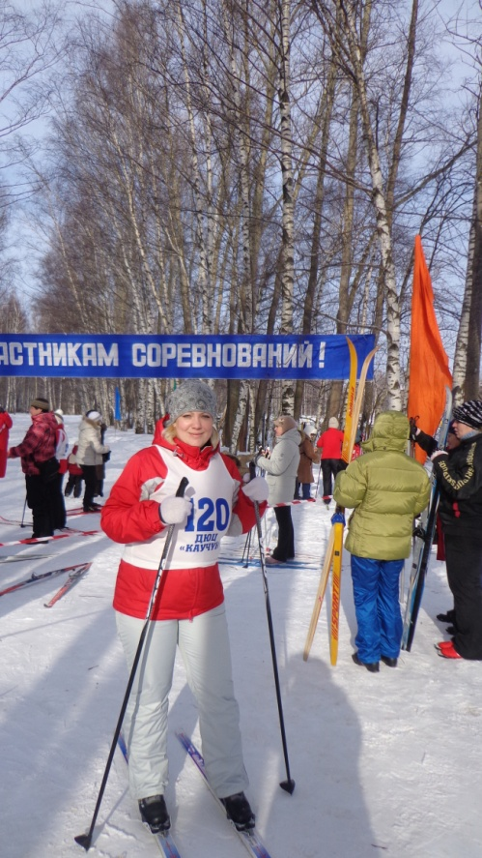
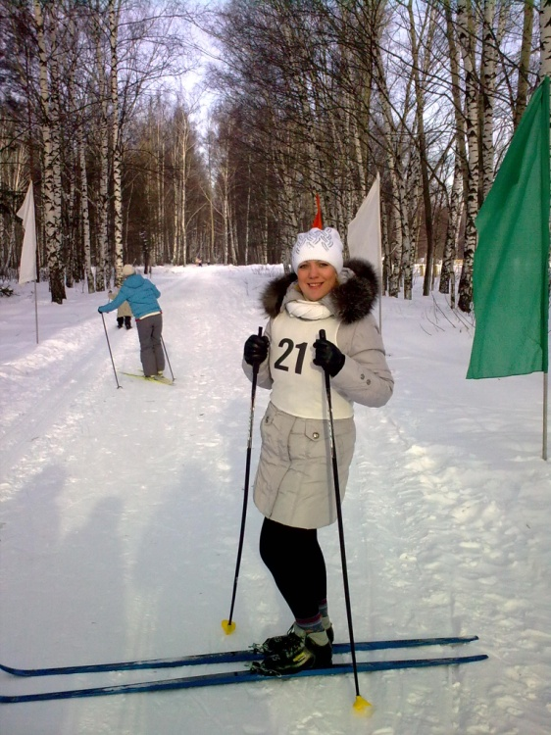
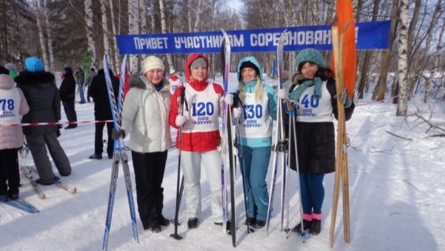
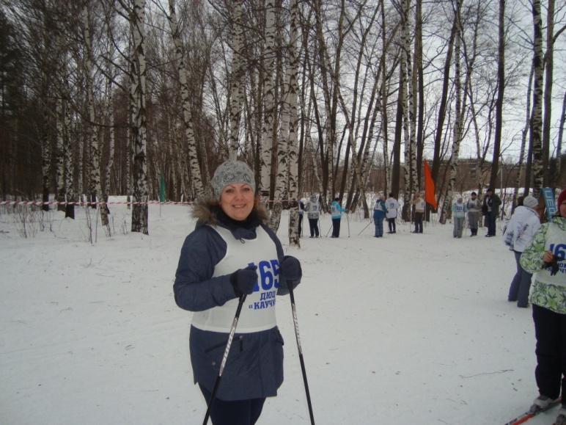

Участие в методической работе детского сада:
За время работы подготовила и провела праздники в детском саду:
Ноябрь 2010 года-«Осенние старты» для детей и родителей подготовительных групп.

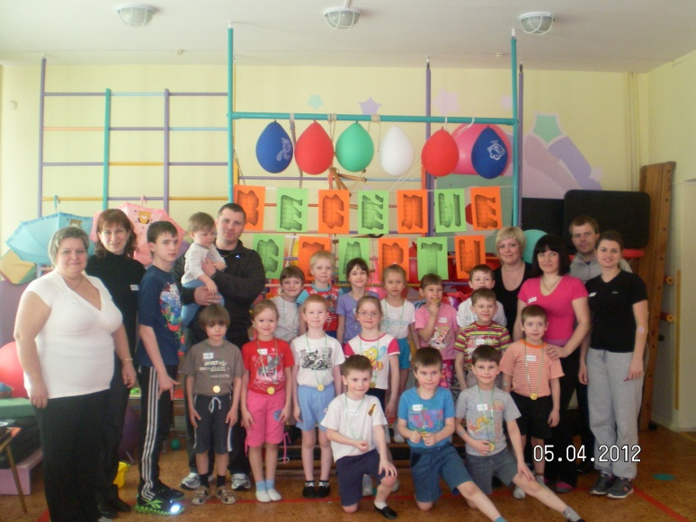
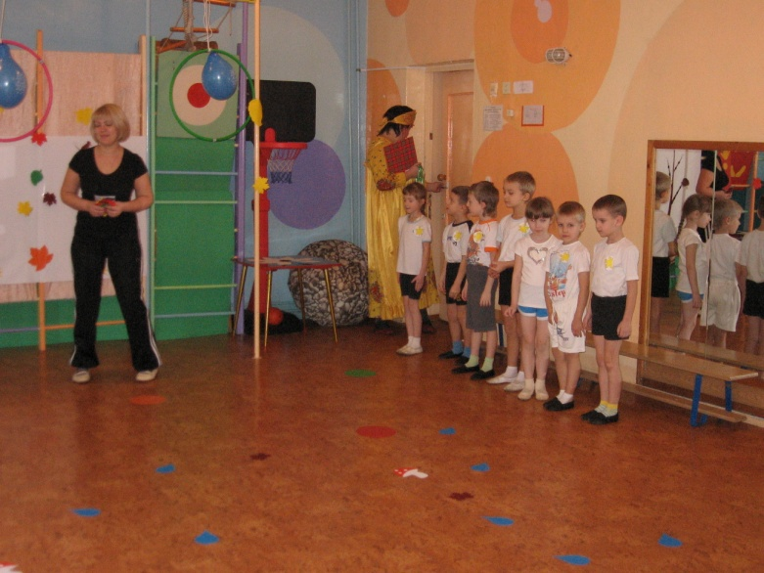

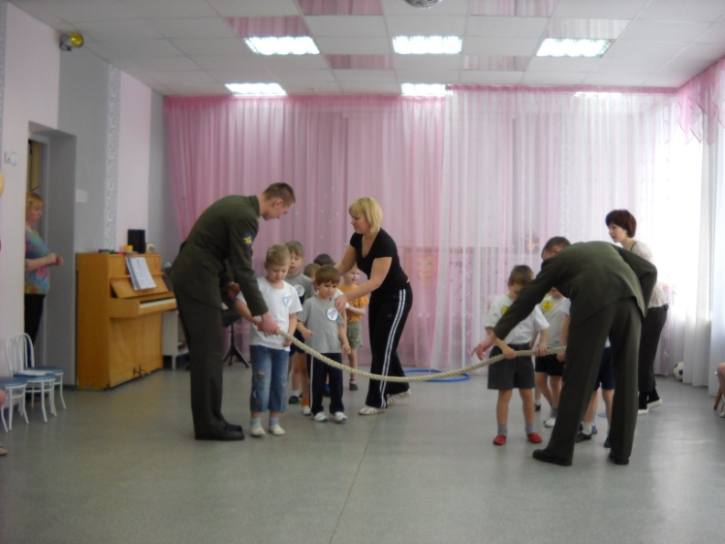
Февраль 2011 года-«День защитника отечества» (праздник для детей старших и подготовительных групп. На празднике присутствовали гости-курсанты Зенитно-ракетного училища)

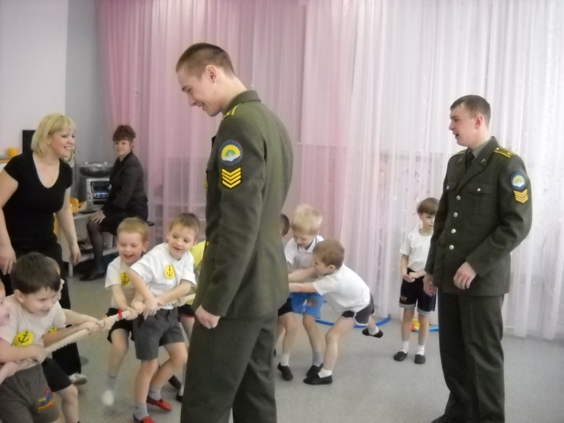

Март 2011 года-« Масленица»
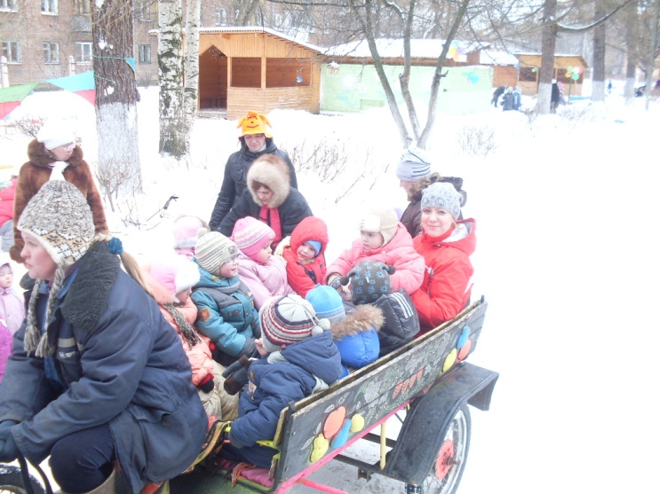
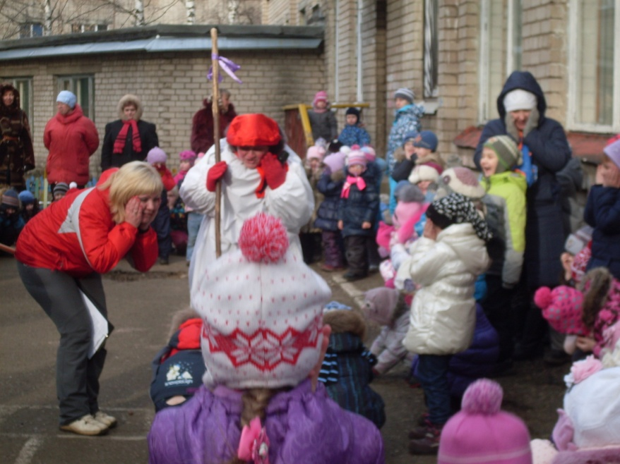

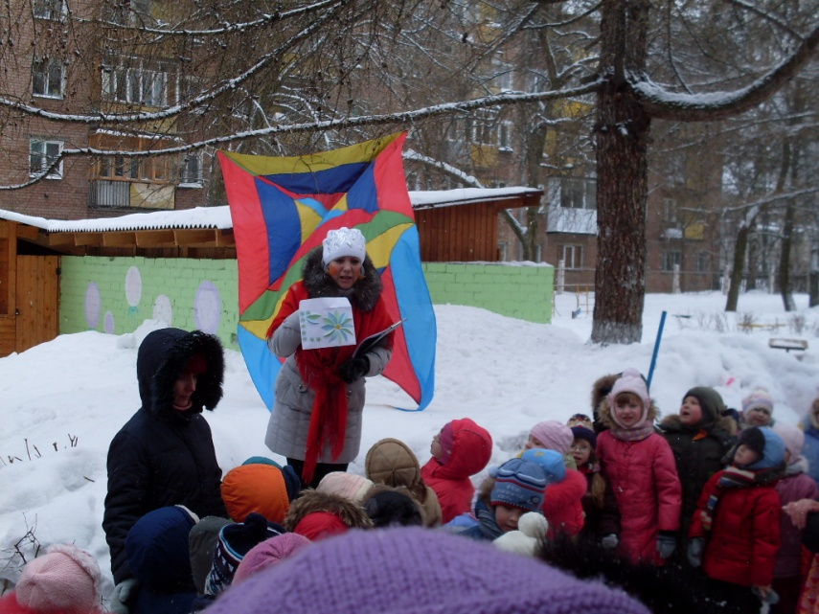
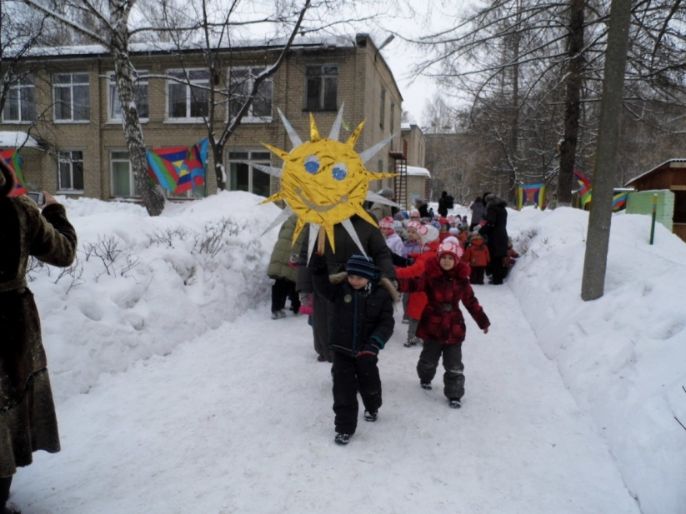

Апрель 2011–«Праздник смеха. Праздничная дискотека»
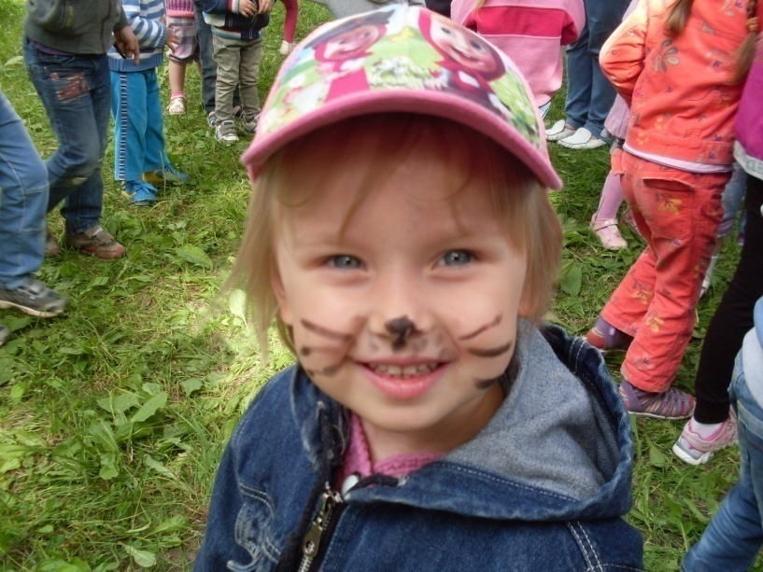

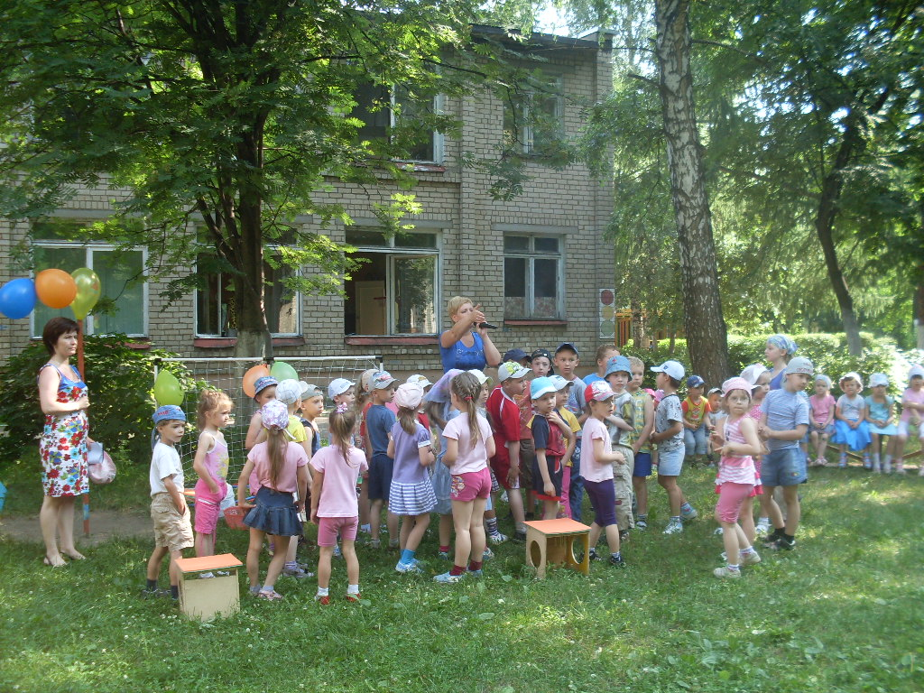
Июнь 2011 года –« В гости к солнцу»праздник для детей подготовительных групп совместно с музыкальным руководителем

« Здравствуй,лето» праздник для детей старших групп.

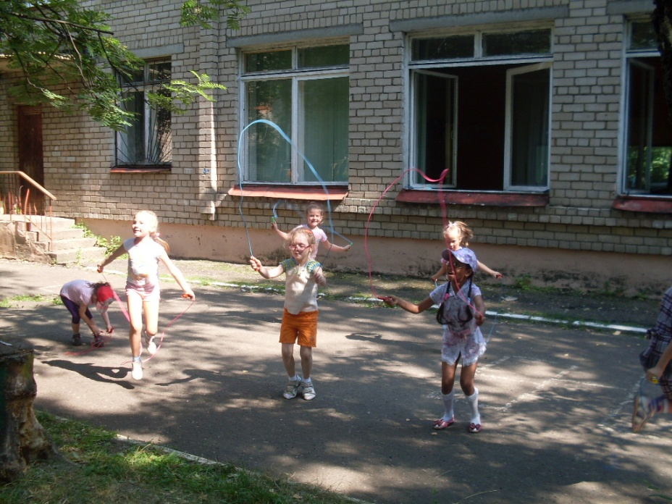

Ноябрь 2012 года- 1. консультация для педагогов «Правильное дыхание».
2. консультация для родителей подготовительных групп «Правильное дыхание».
Январь 2012 года развлечение для детей старшего дошкольного возраста «Среди сугробов».
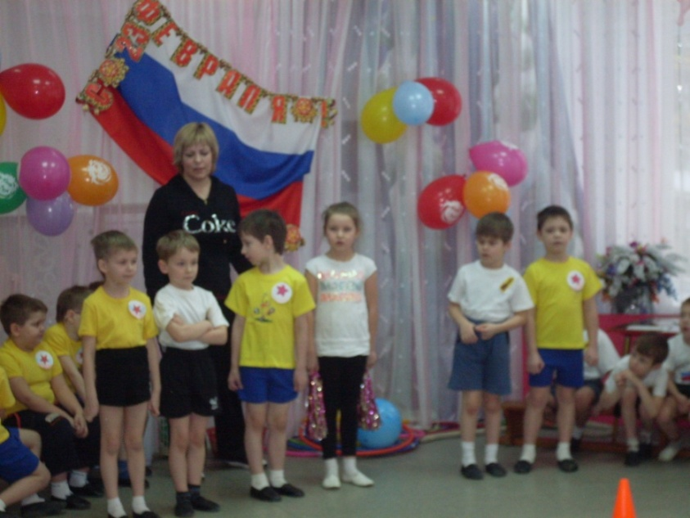
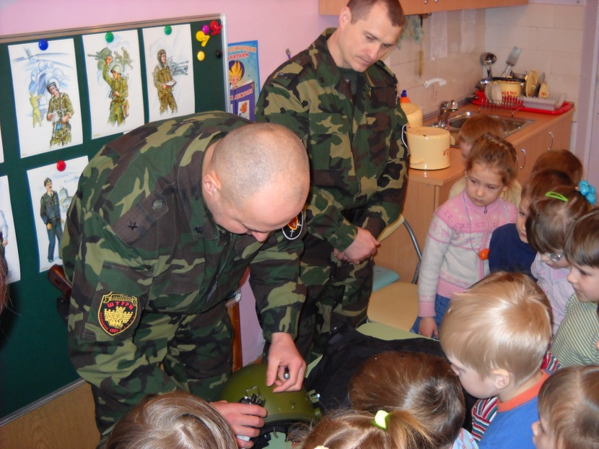
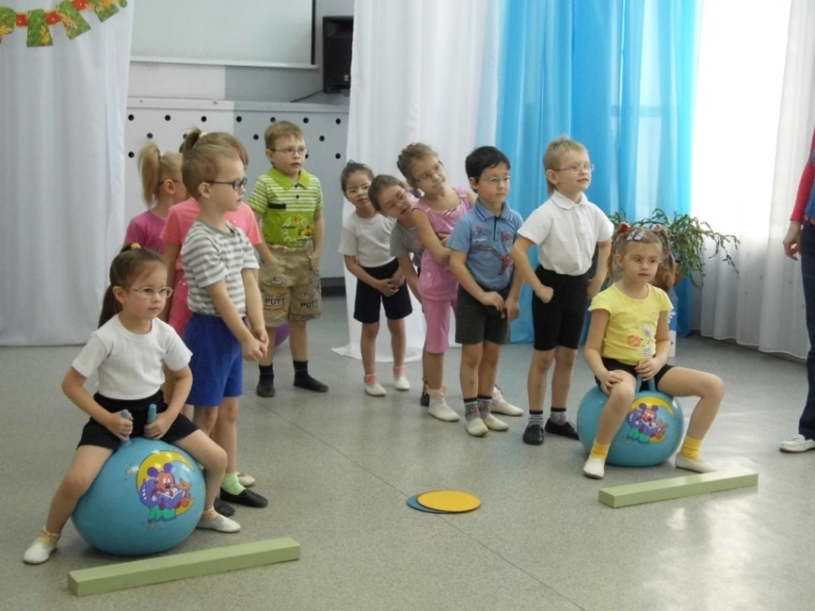
Февраль (ежегодно) развлечение для детей старшего дошкольного возраста «Защитники Отечества».

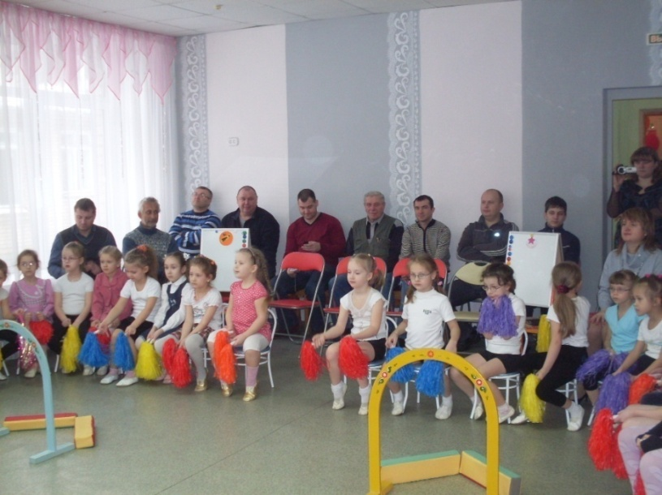

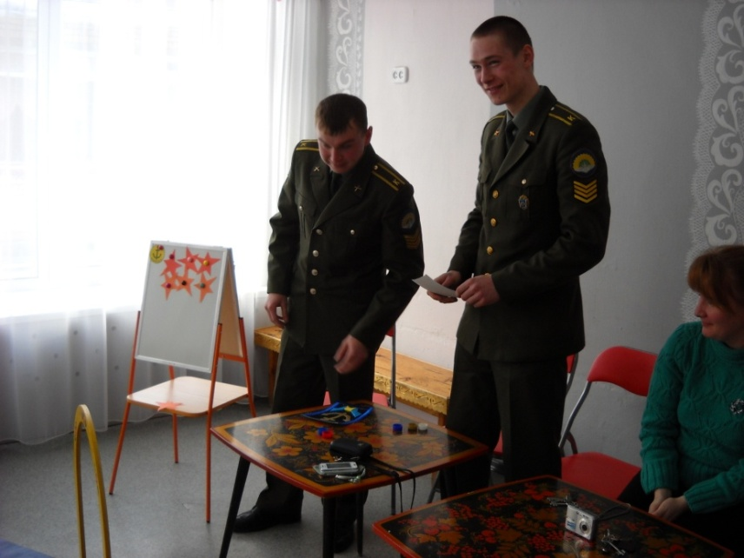

Март (ежегодно) развлечение для детей «Масленица»
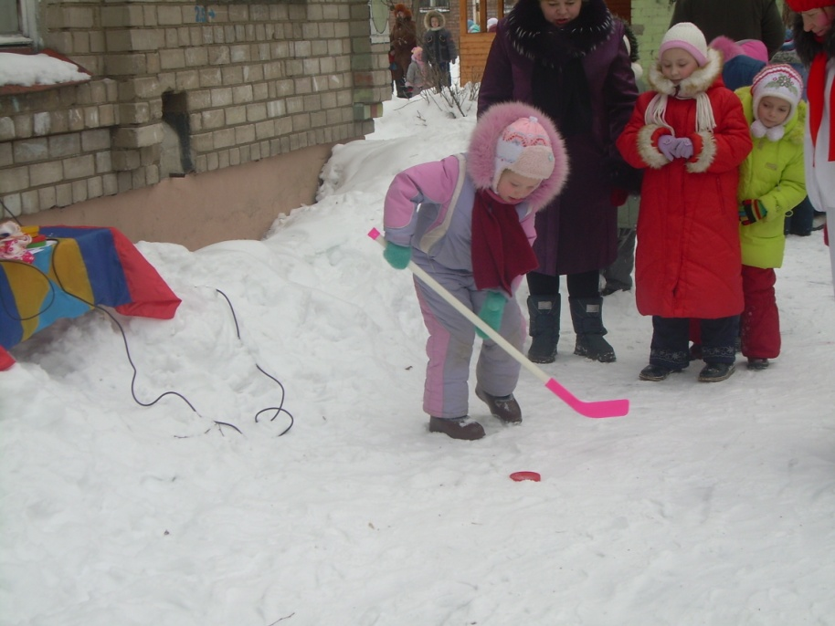

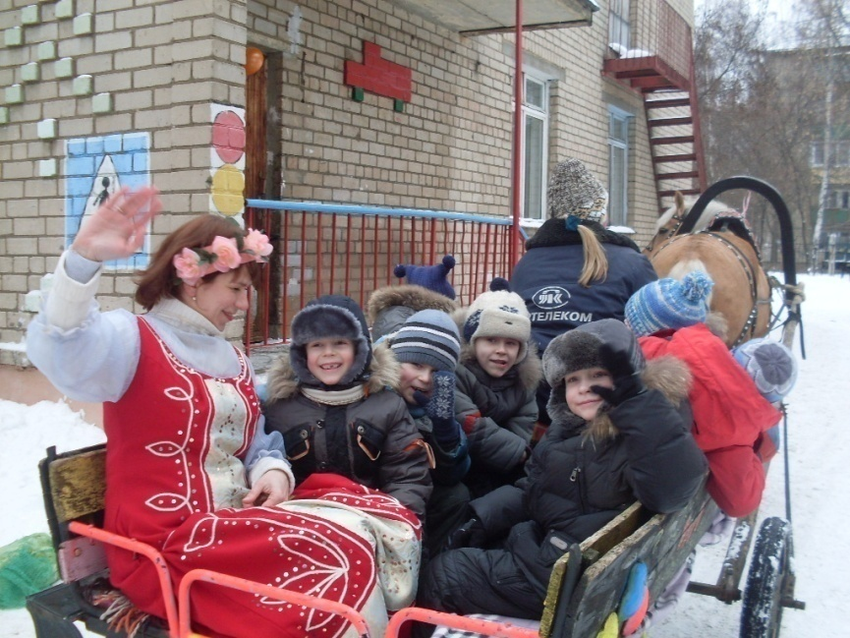
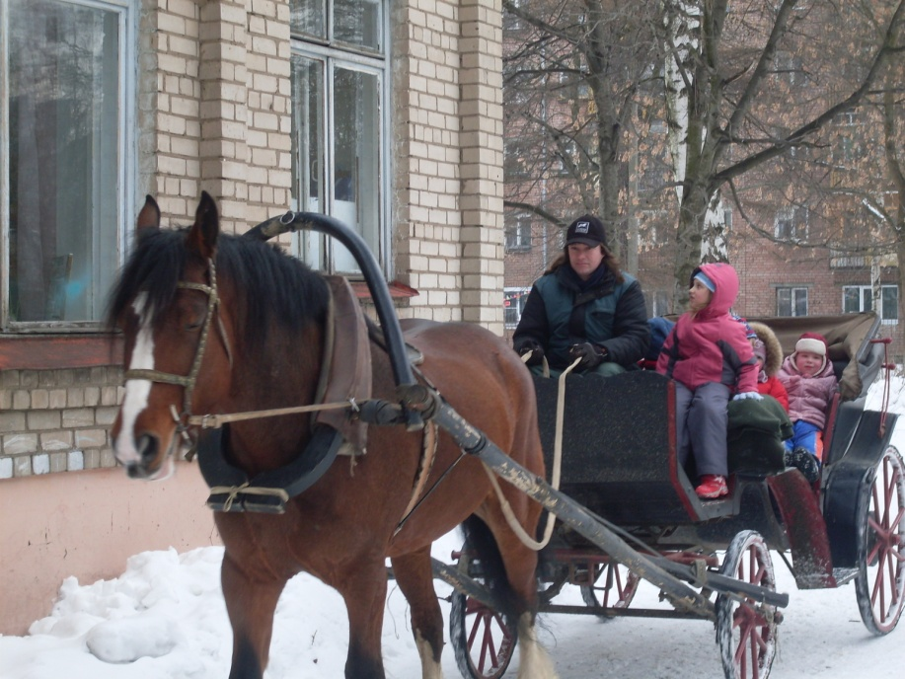
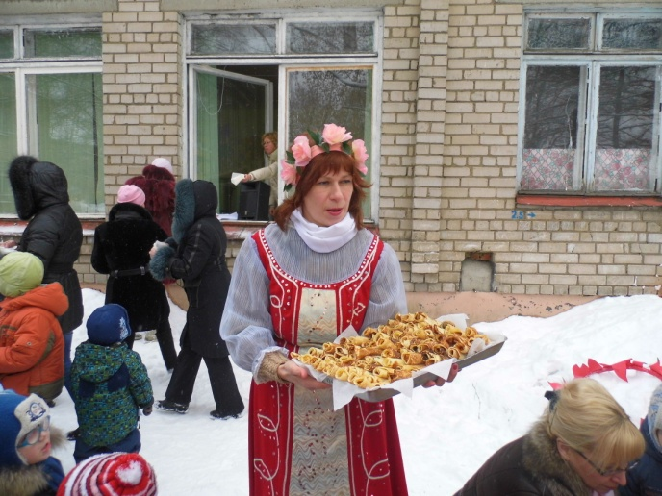
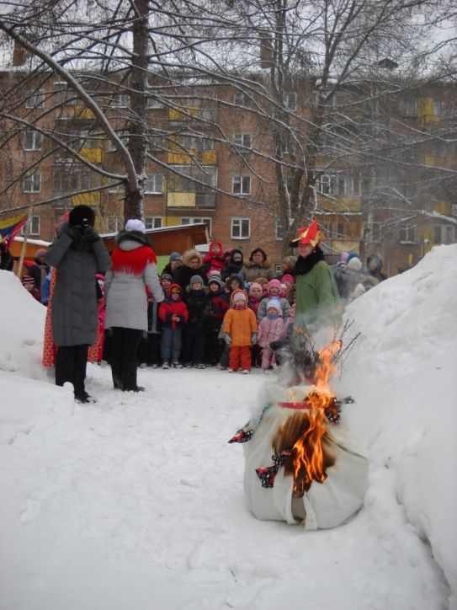

Апрель (ежегодно) 1.развлечение для детей старшего дошкольного возраста «День здоровья».

Май 2016 –День Победы!
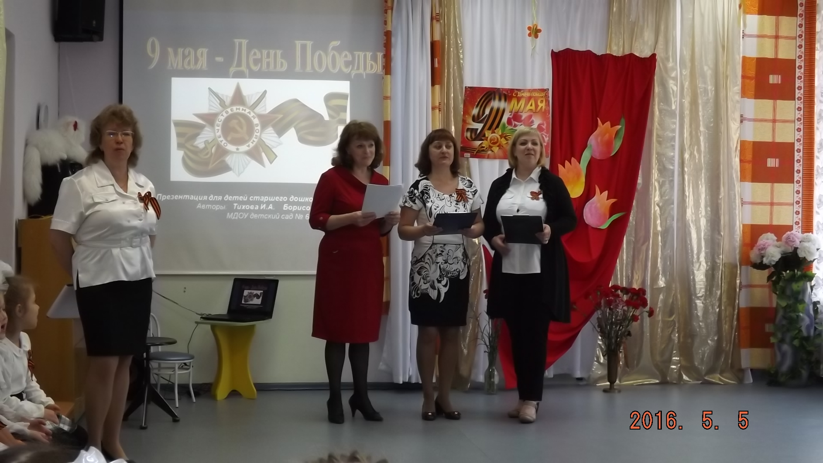
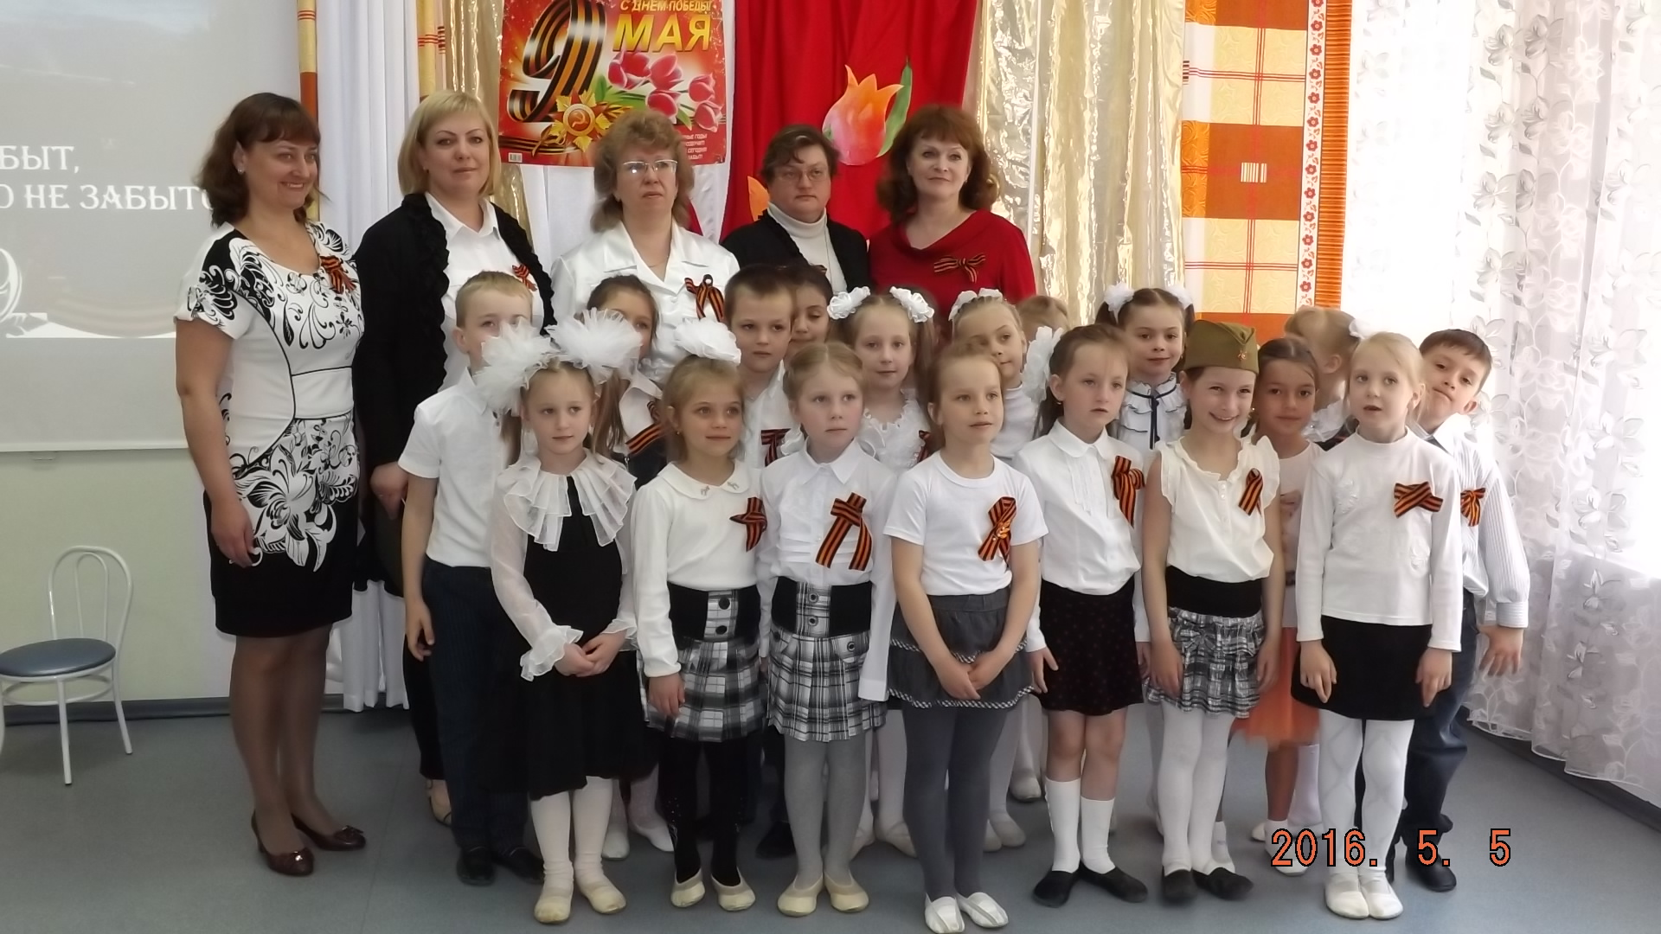
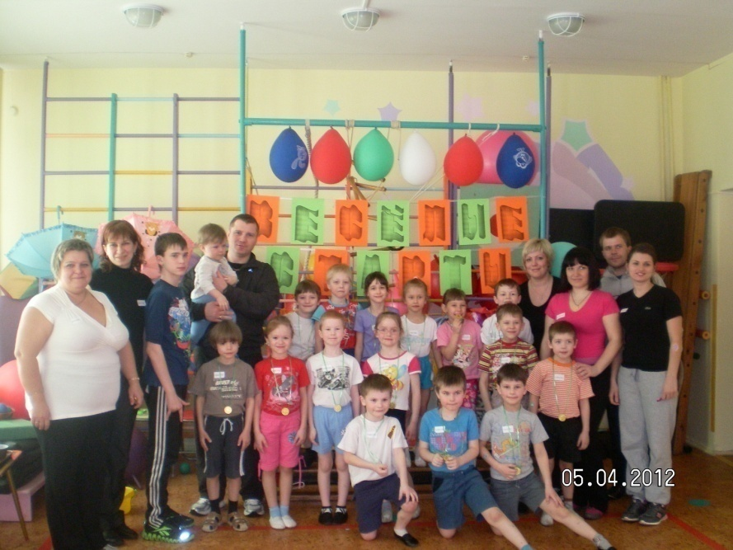
2.Спортивный праздник для детей подготовительных к школе групп и их родителей «Мама,папа,я — спортивная семья!».

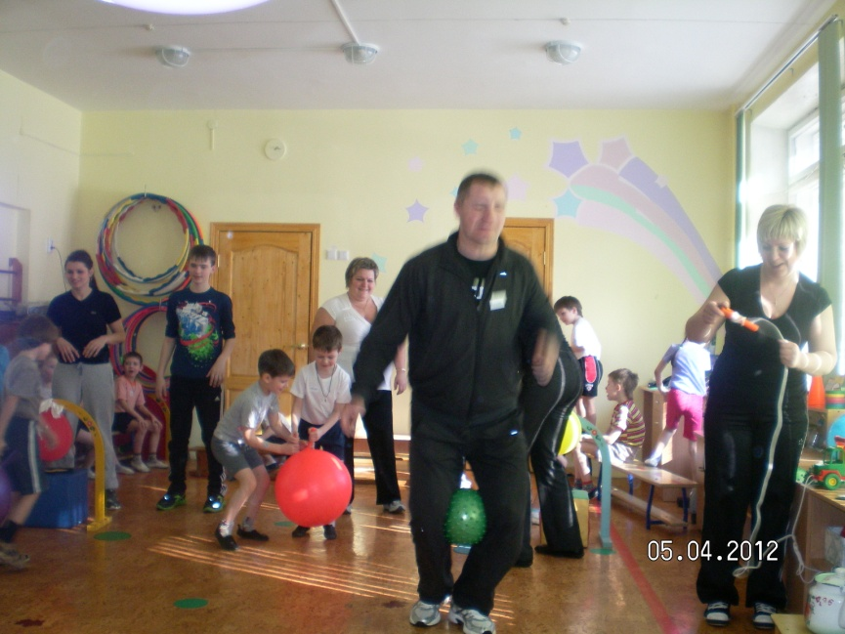

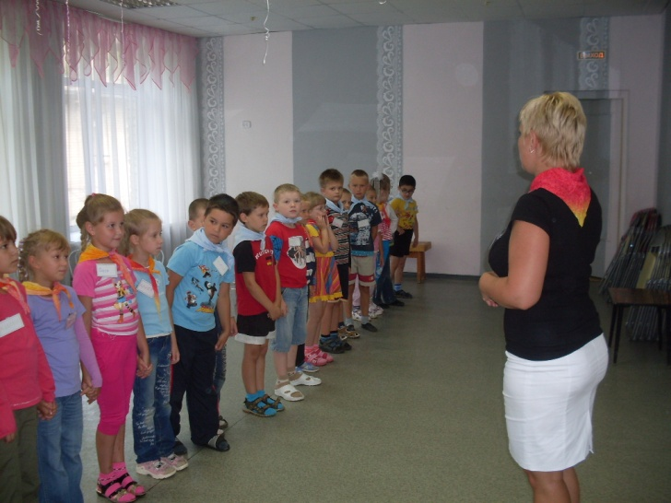
Июнь 2012 года 1.Спортивное развлечение «В поисках клада».
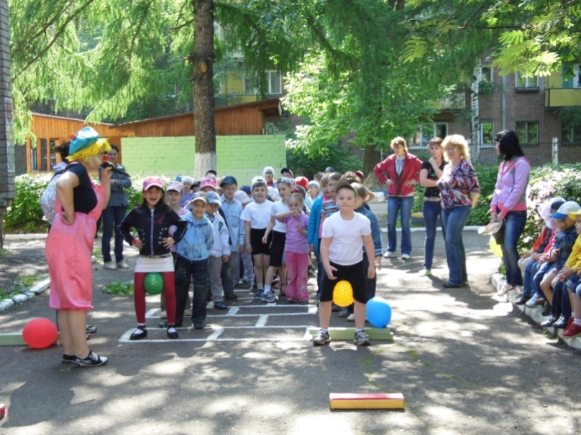
2. «Клоун Бим в гостях»

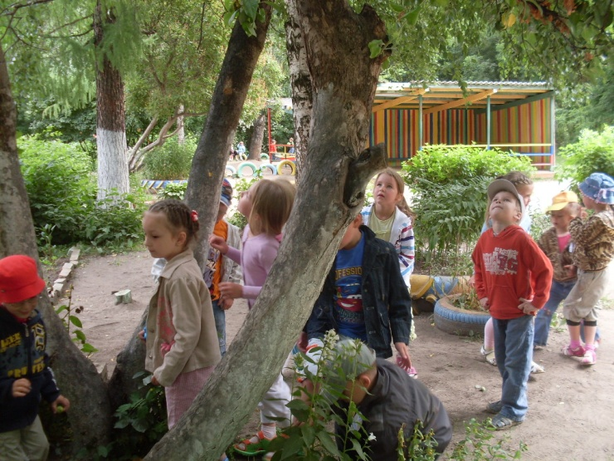

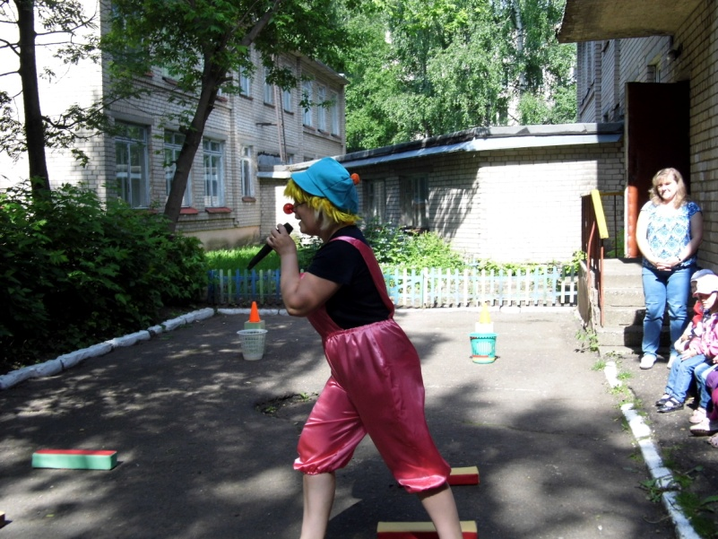

Август (ежегодно) -«Конкурсно-игровая программа для детей старшего дошкольного возраста «Веселые мастера из цветочного города»
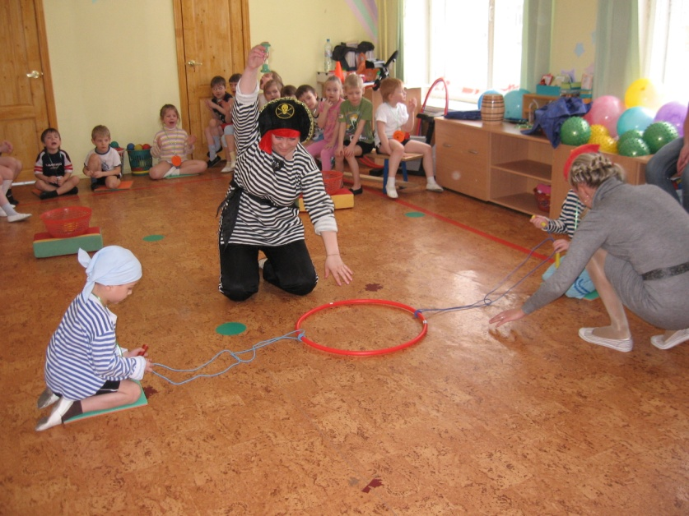
Ноябрь 2013 года мини-педсовет для педагогов «Подвижные игры на прогулках»
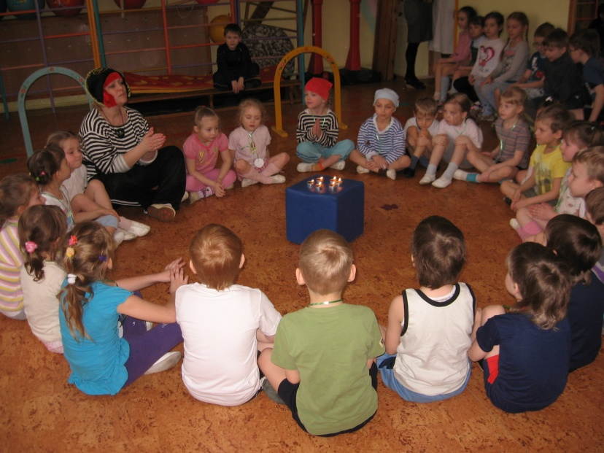
Ноябрь 2013 года развлечение для старших дошкольников «Пиратские приключения»

Май 2013 года совместно с воспитателями провела мероприятие для родителей и детей 2 младшей группы «Квест»
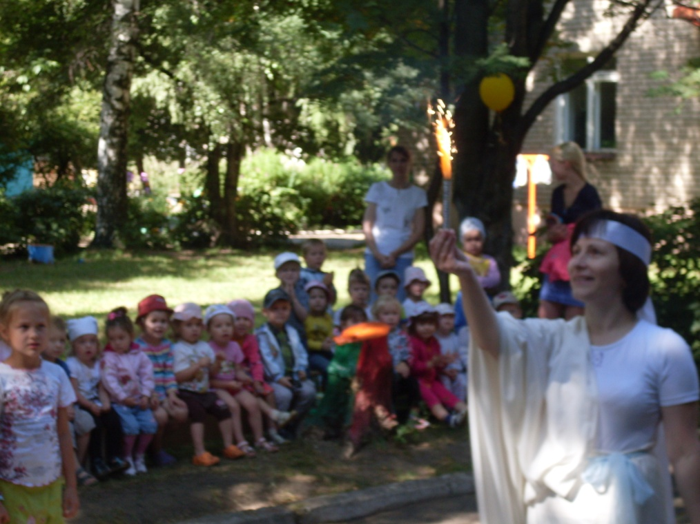
Июнь 2013 года 1.Спортивный праздник для детей «Летняя олимпиада»

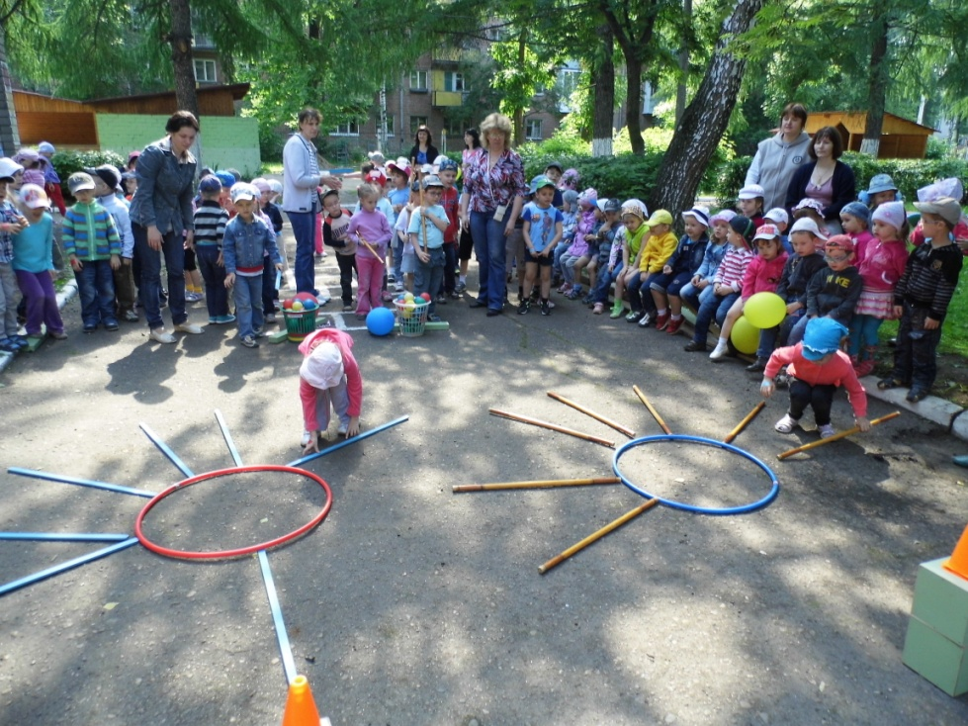
2. «Сказочные соревнования»

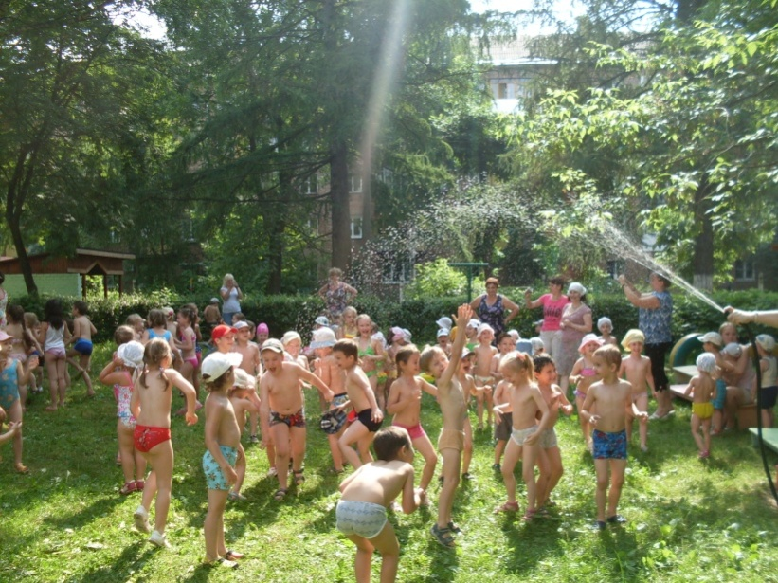
3. «Солнце,воздух и вода!»

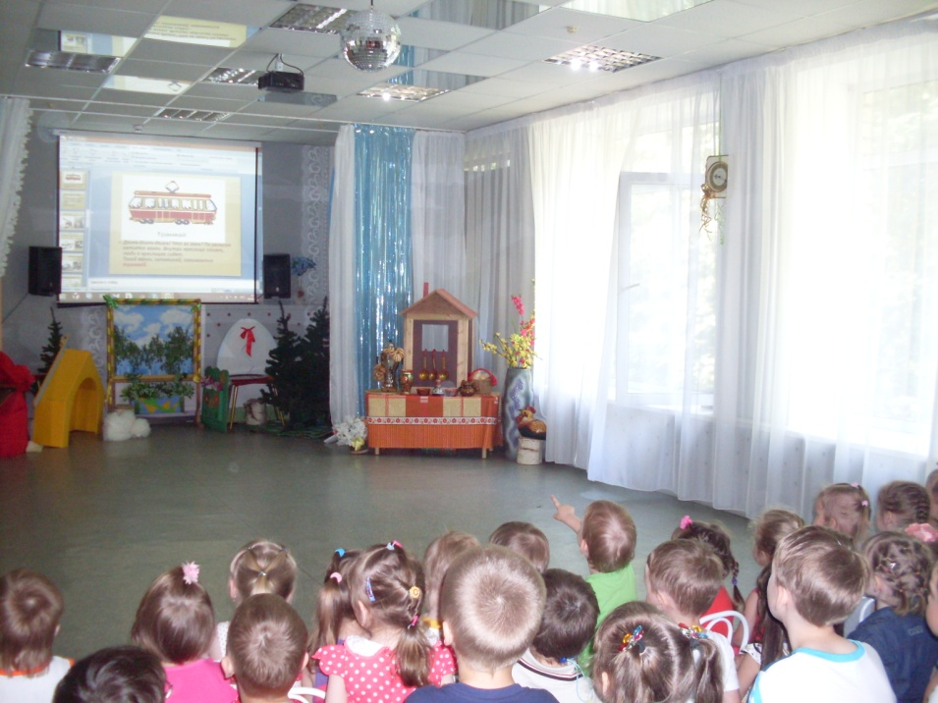
Июль 2014 года -1.Спортивный праздник «Дорожные приключения»

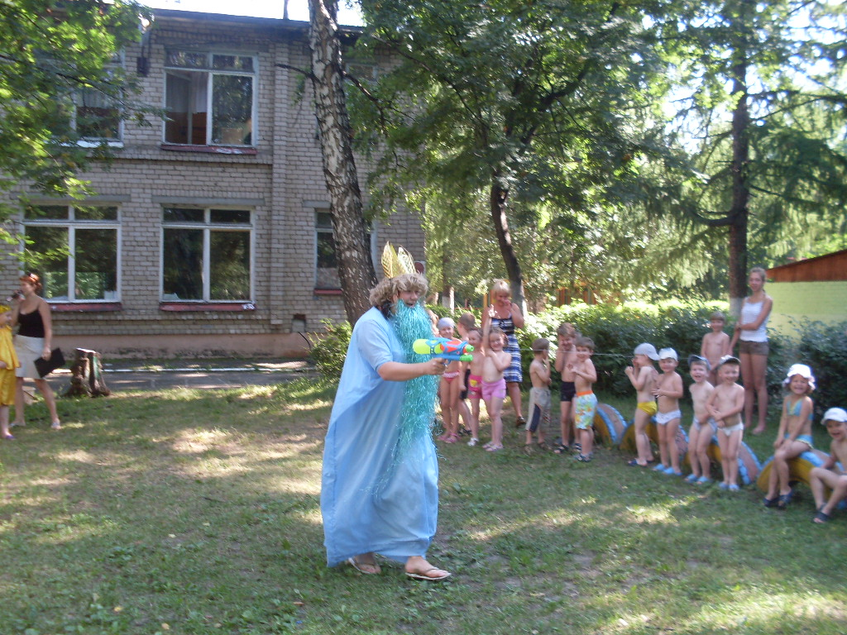
2. «Нептун в гостях у друзей»

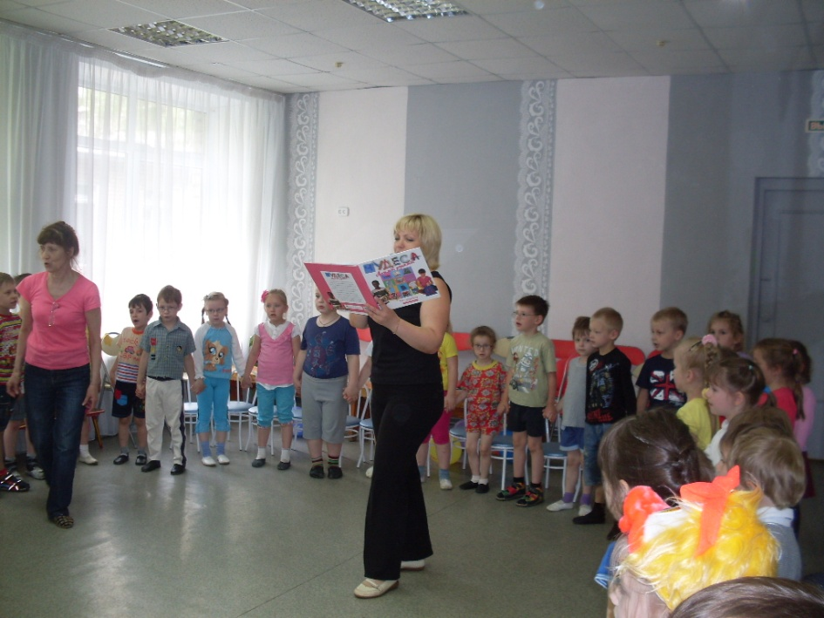
Октябрь 2014 года конкурс-соревнование (в помещении) «В поисках клада»

Ноябрь 2014 года -смотр « Лучшая подвижная игра»(среди средних,старших,подготовительных групп)

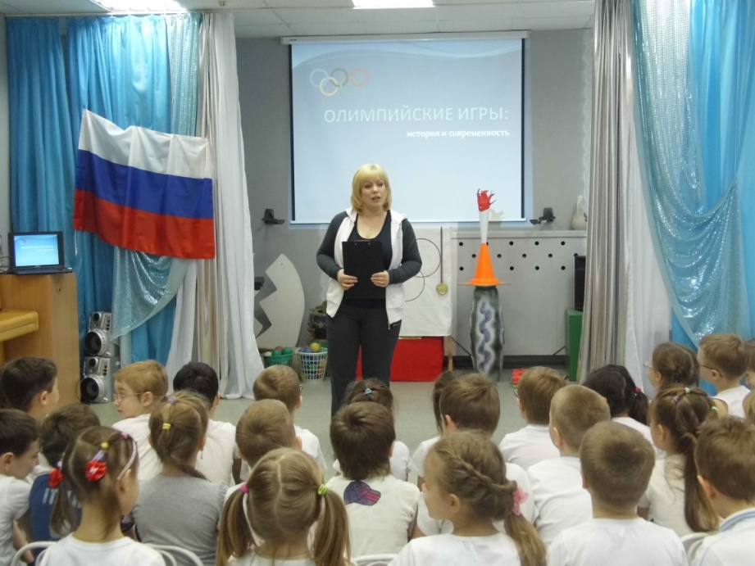
Февраль 2014 года- спортивный праздник для старших и подготовительных групп детского сада«Встречаем олимпиаду».

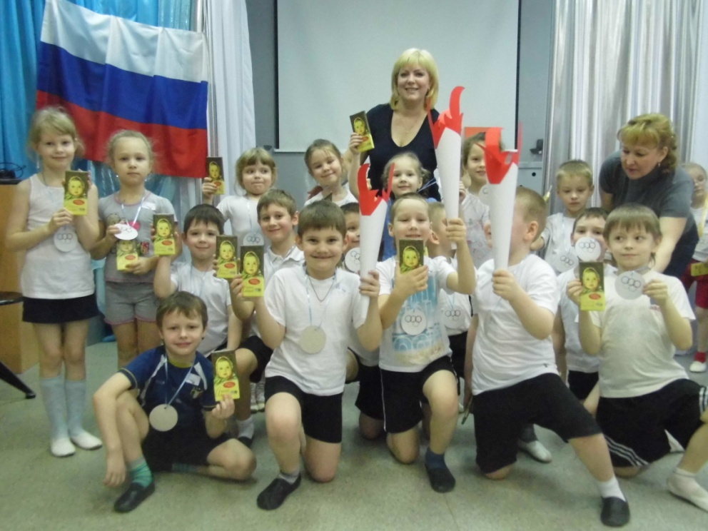

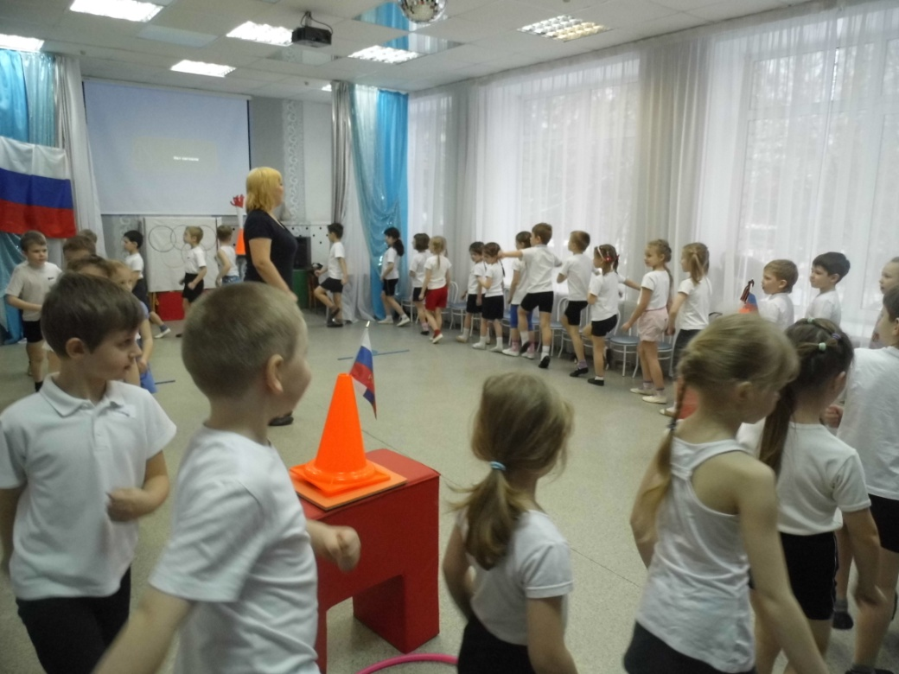

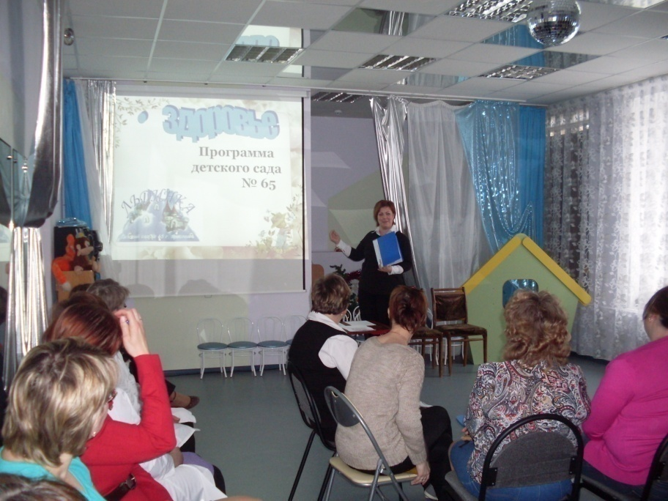
Январь 2015 года педсовет
« Оздоровительная работа в ДОУ»
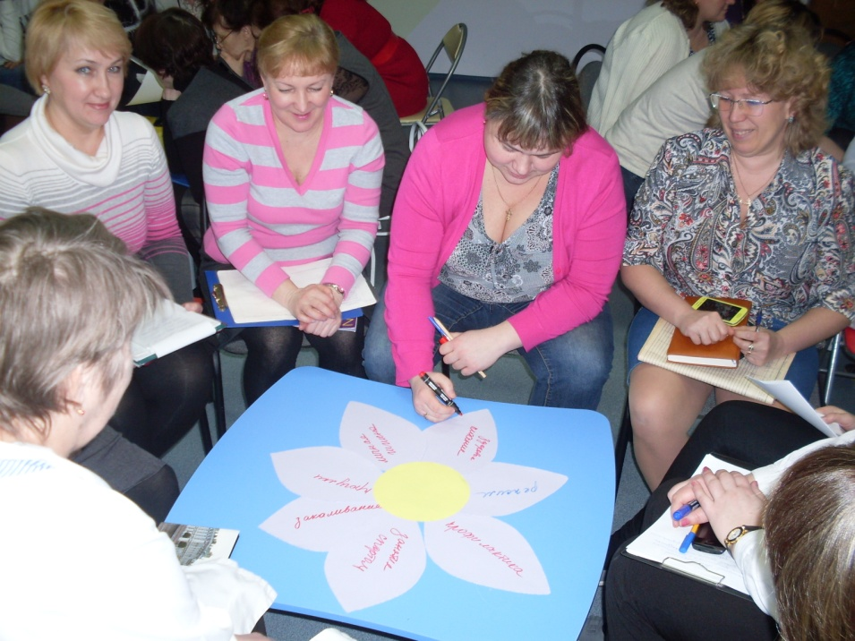

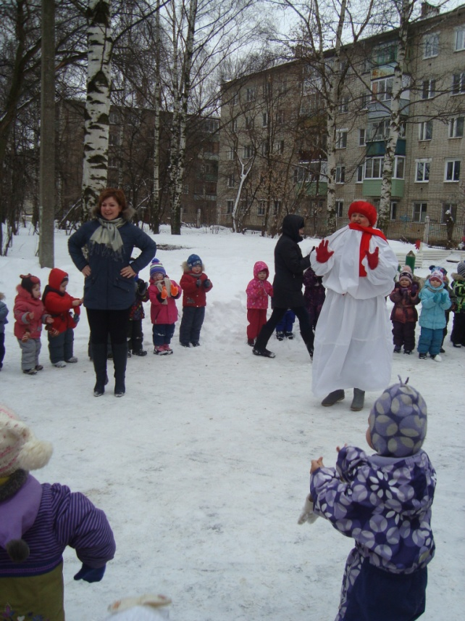

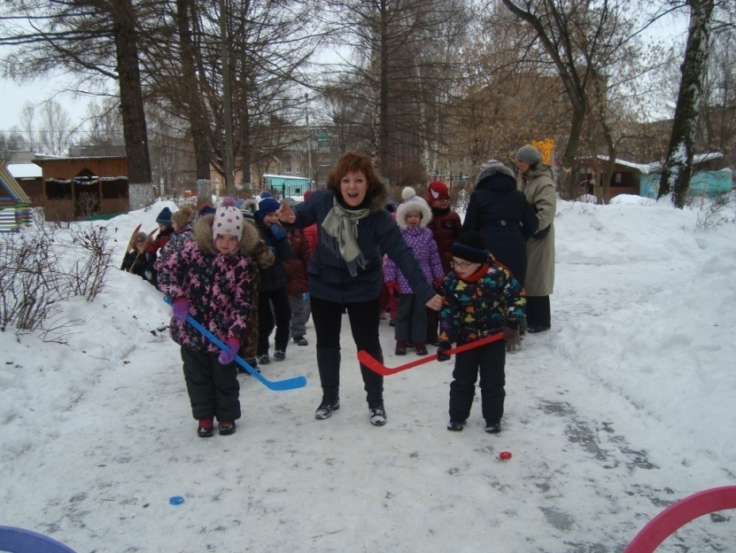
Январь 2015 года развлечение для детей «Зимние забавы»

Открытые занятия:
Апрель 2009 г. – «Правильная осанка»
Февраль 2011 г.-Традиционное занятие в старшей группе детского сада.
Май 2011 г. –сюжетное занятие по сказке «Колобок» для второй младшей группы д/с.
Ноябрь 2012 г.- « Фитбол-гимнастика»в подготовительной группе для родителей.
Март 2012 г.- Открытое интегрированное занятие с логопедом для педагогов ДОУ.
Март 2014 г.-Открытое занятие в группе «Одаренный ребенок» « Если хочешь быть здоров!» для педагогов ДОУ .
Декабрь 2014 года консультация для педагогов «Важно правильно проснуться!».
Февраль-Март 2015 г.-обучающие занятия для педагогов ДОУ «Гимнастика-пробудка после дневного сна»
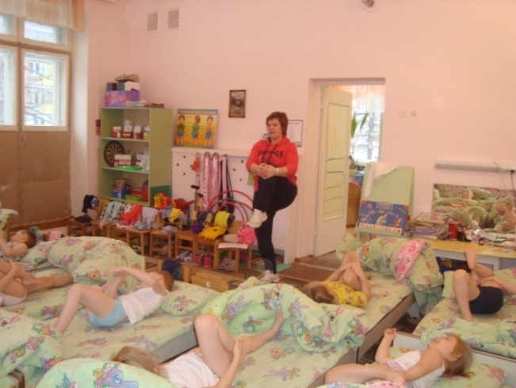
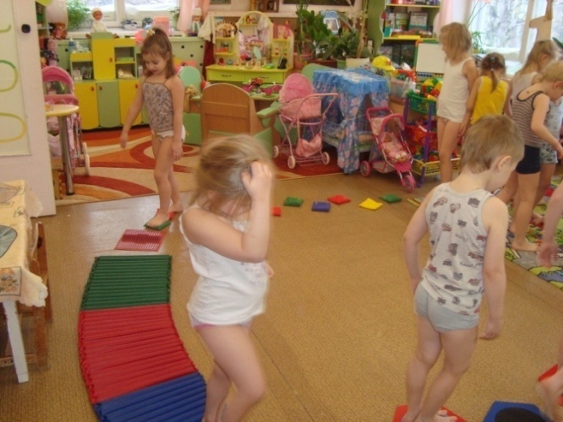
Октябрь 2019 Занятие с родителями для детей не посещающих ДОУ

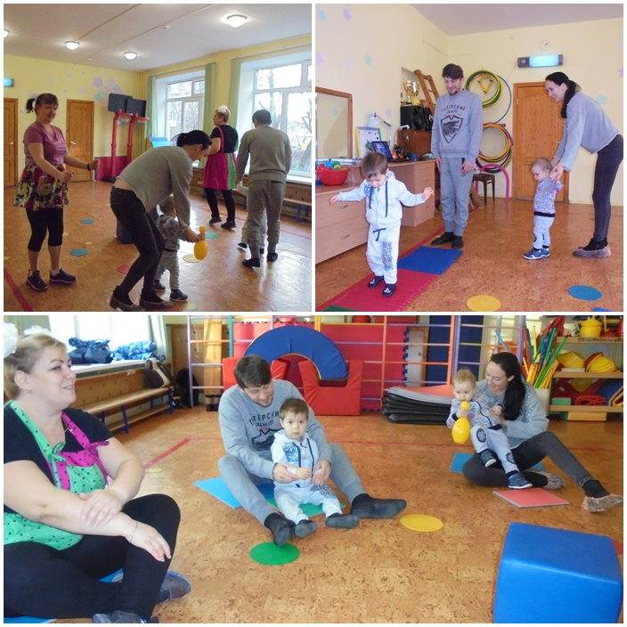

Ноябрь 2019 г.- цикл занятий по мини-футболу совместно с тренерами «Шинник»
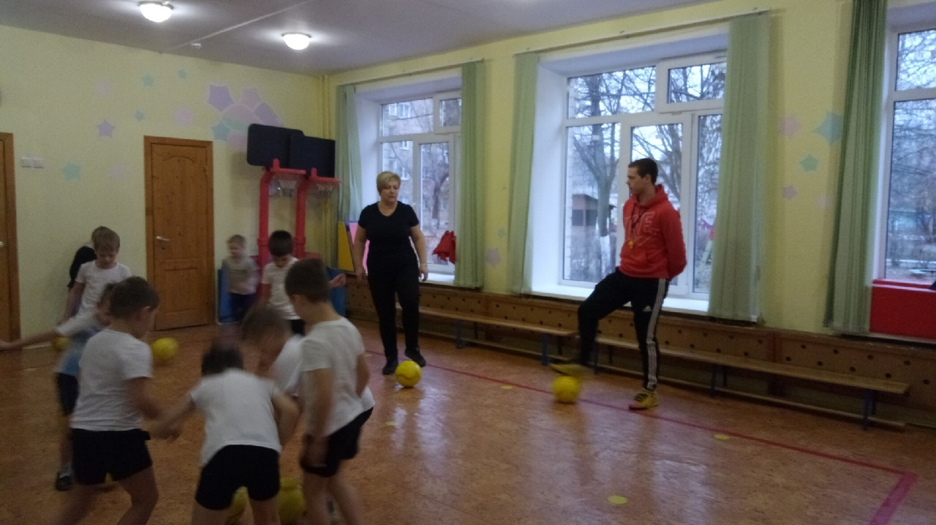
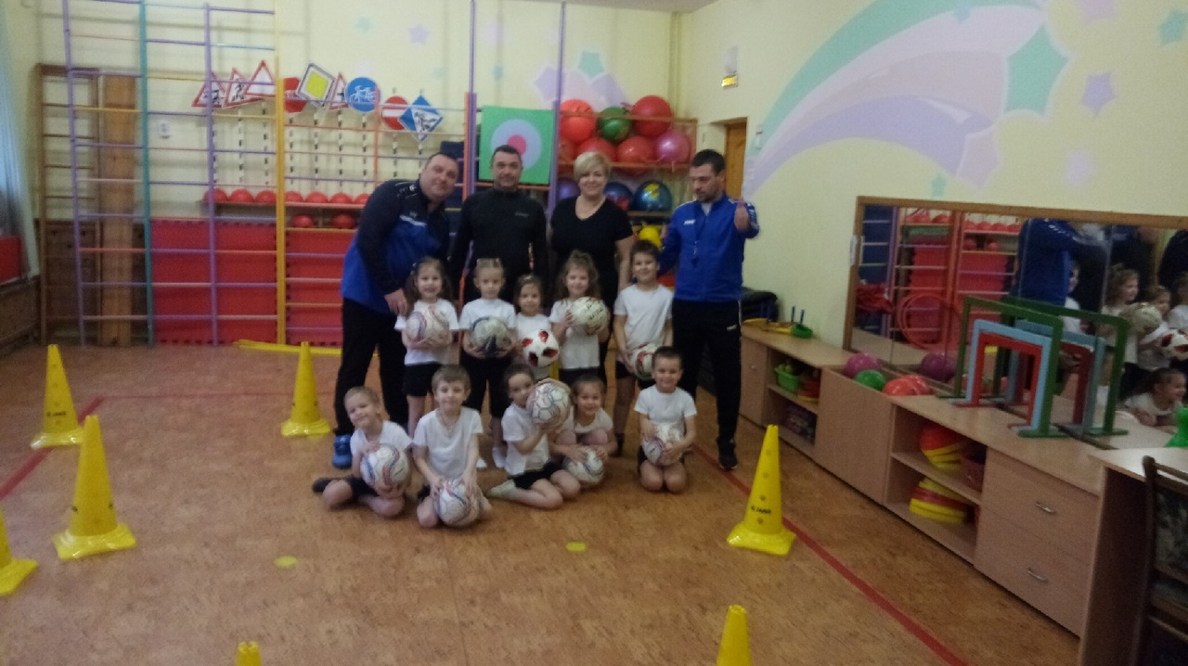

Январь 2020- Открытое занятие на улице «Подвижные игры зимой»
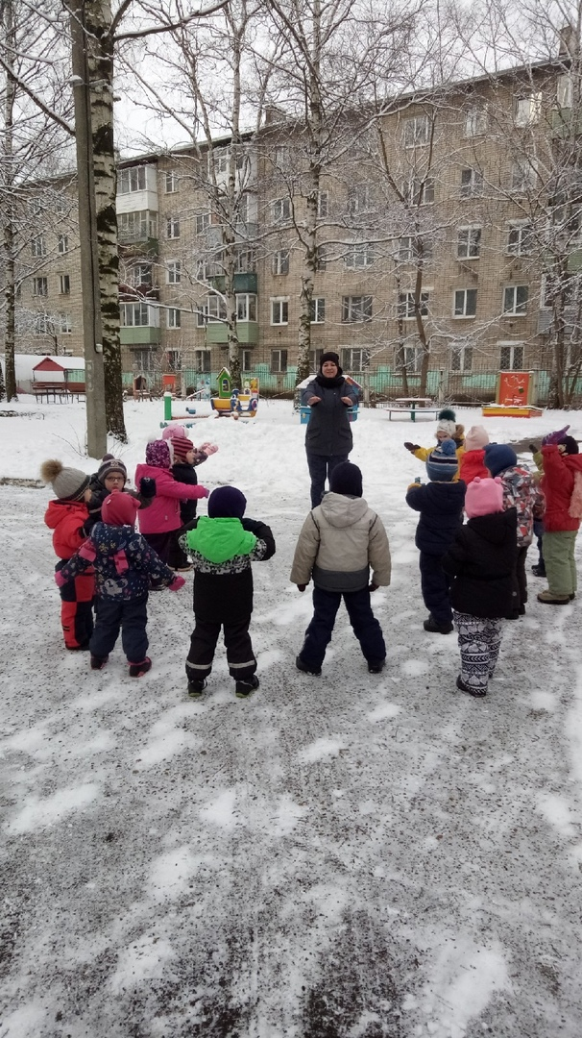

Принимаю активное участие в утренниках детского сада.
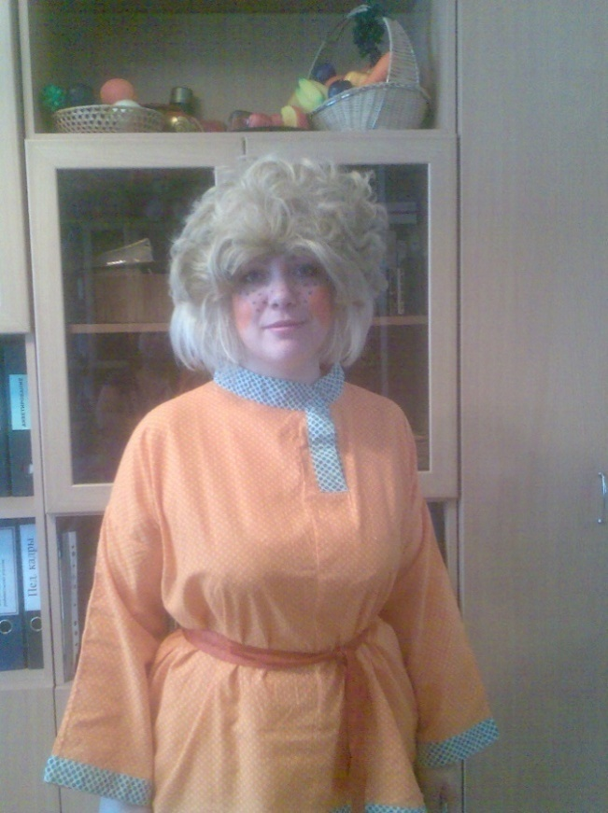
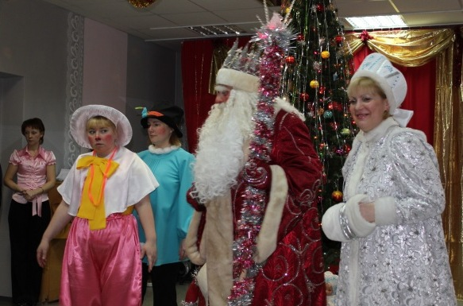

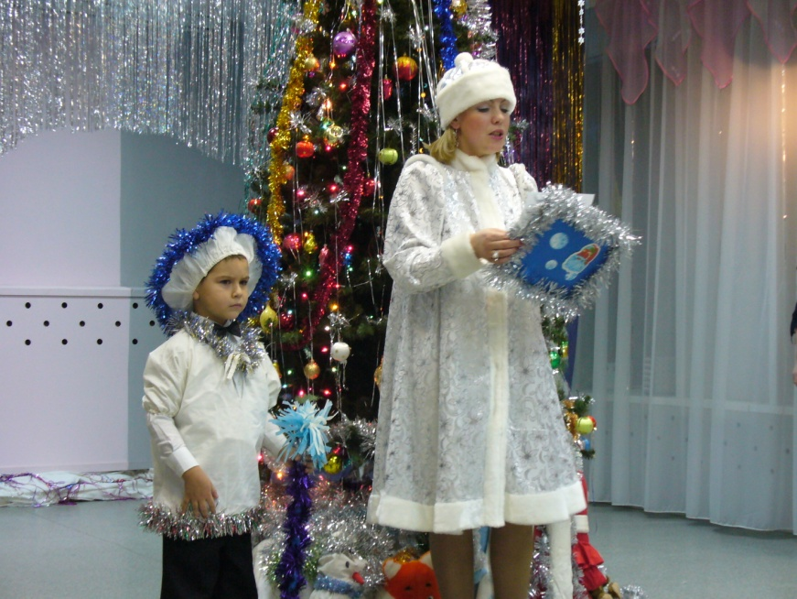

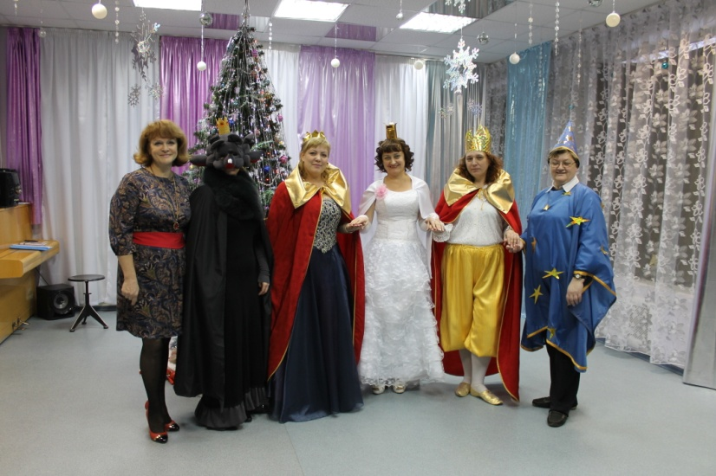

2016 год-участие в конкурсе профессионального мастерства педагогов «Золотой фонд»
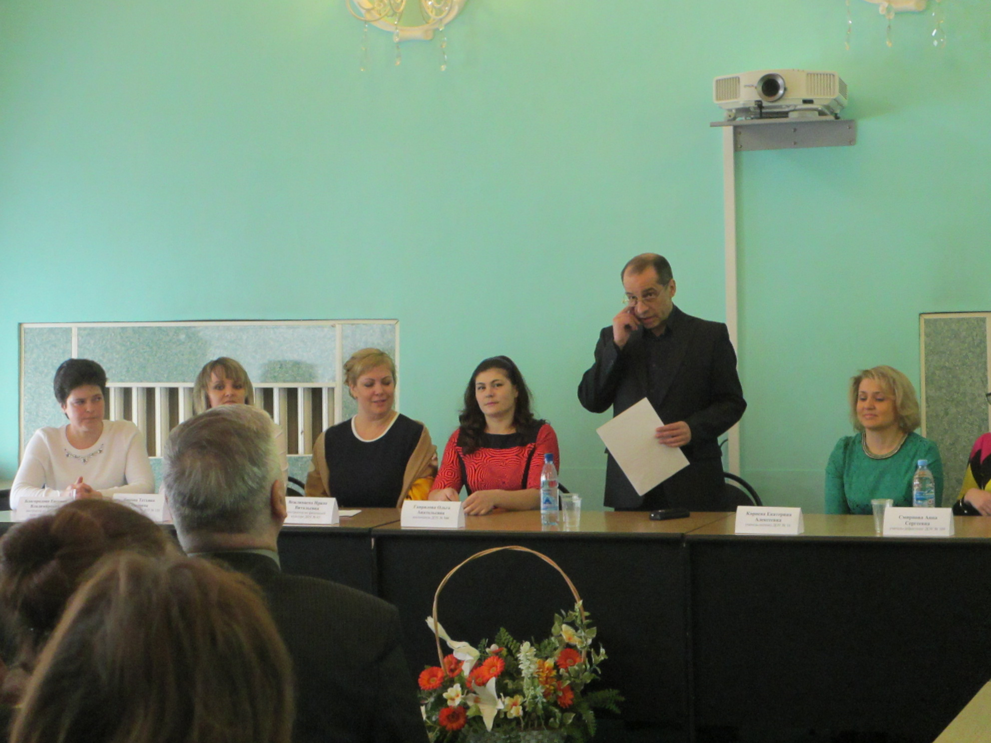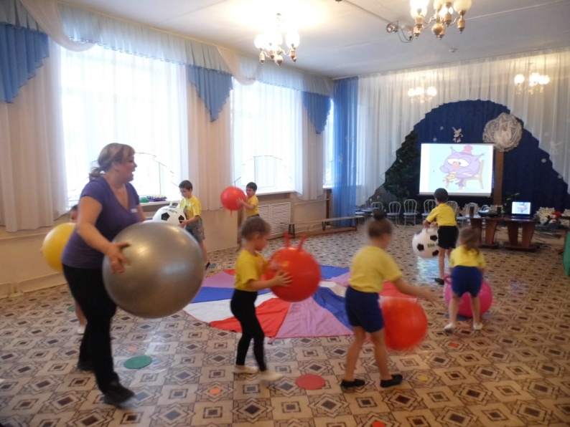
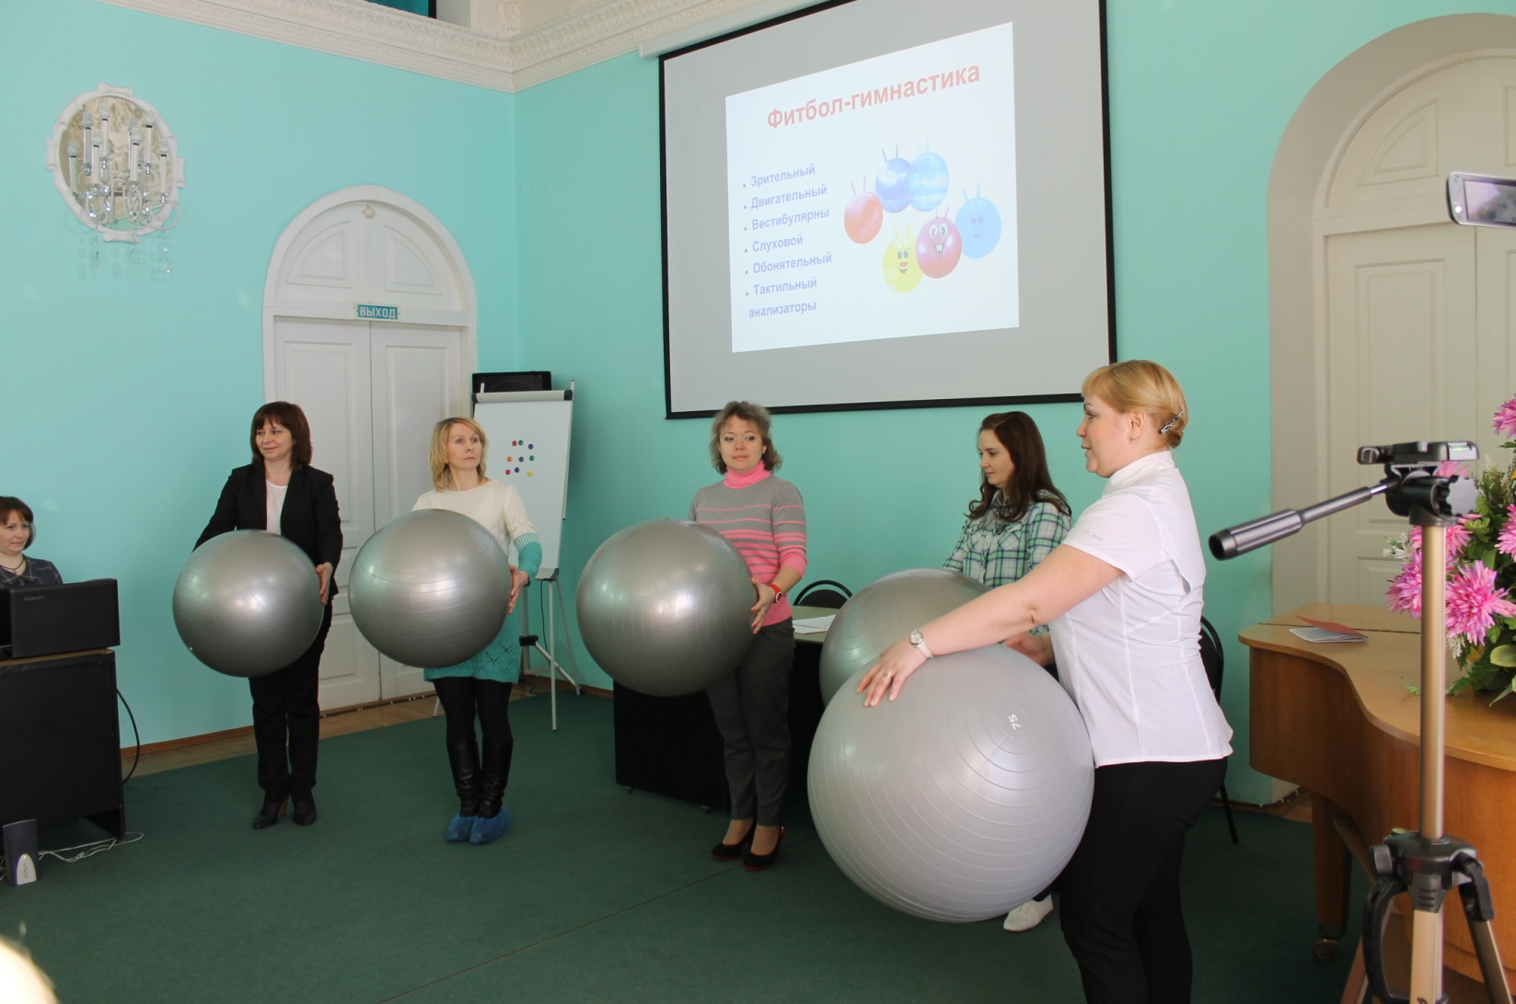
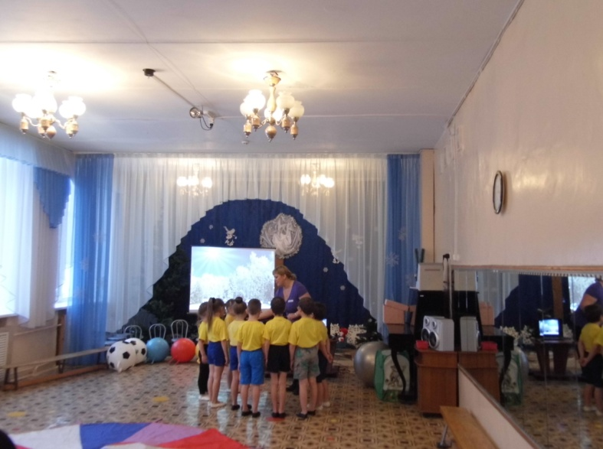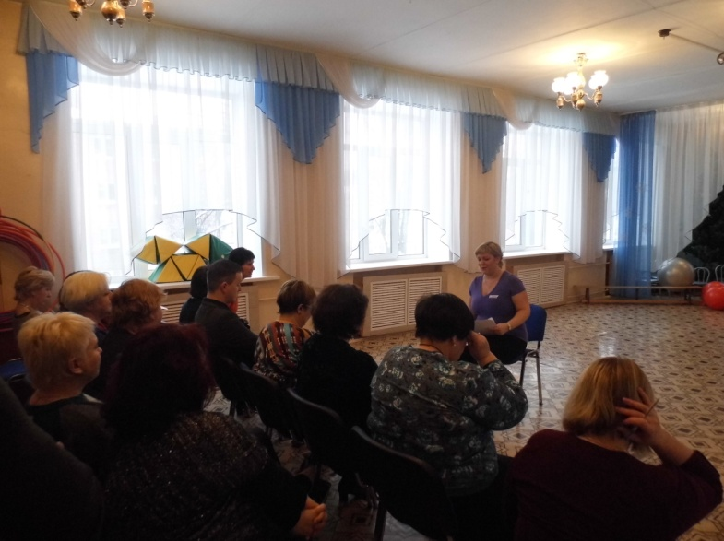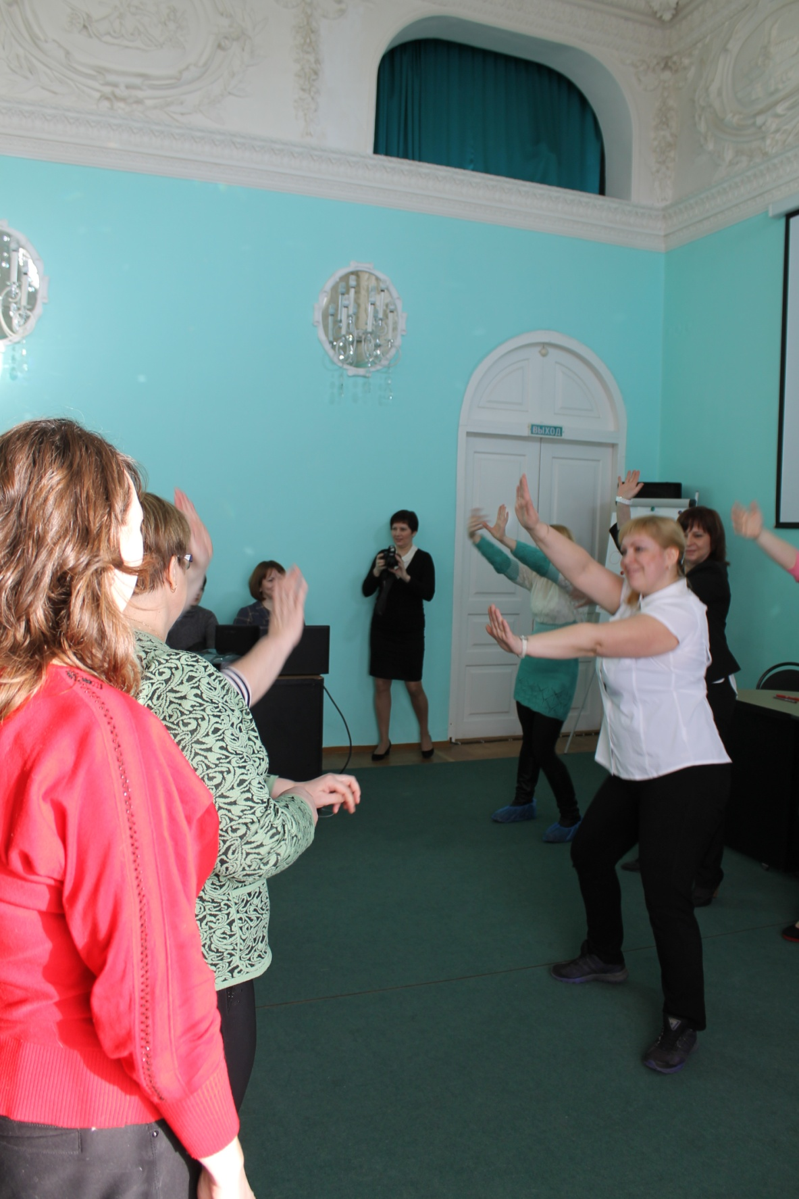
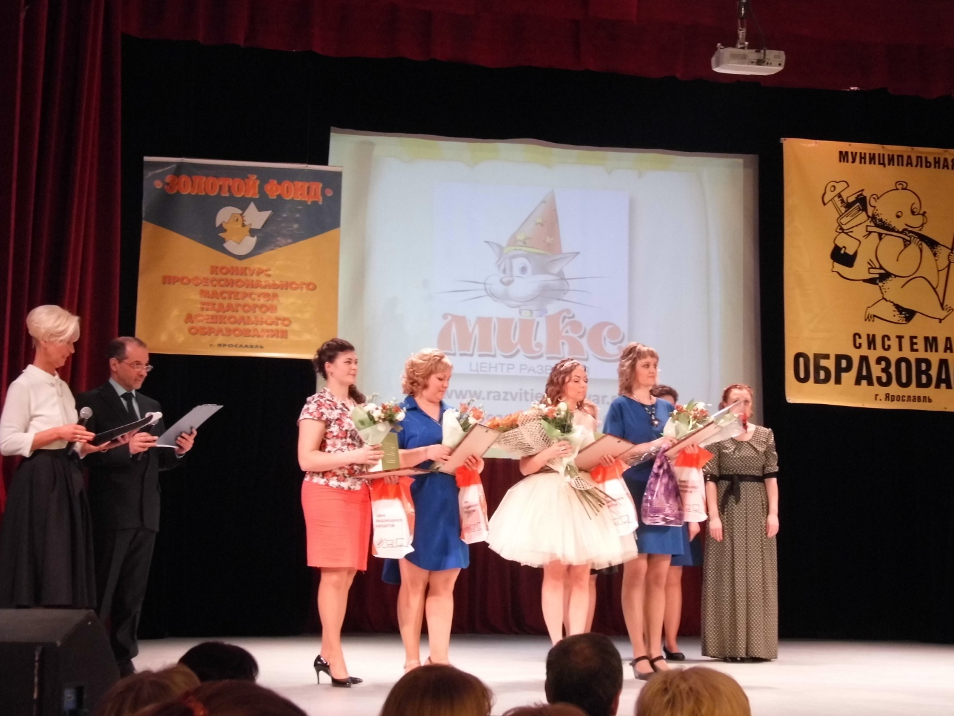

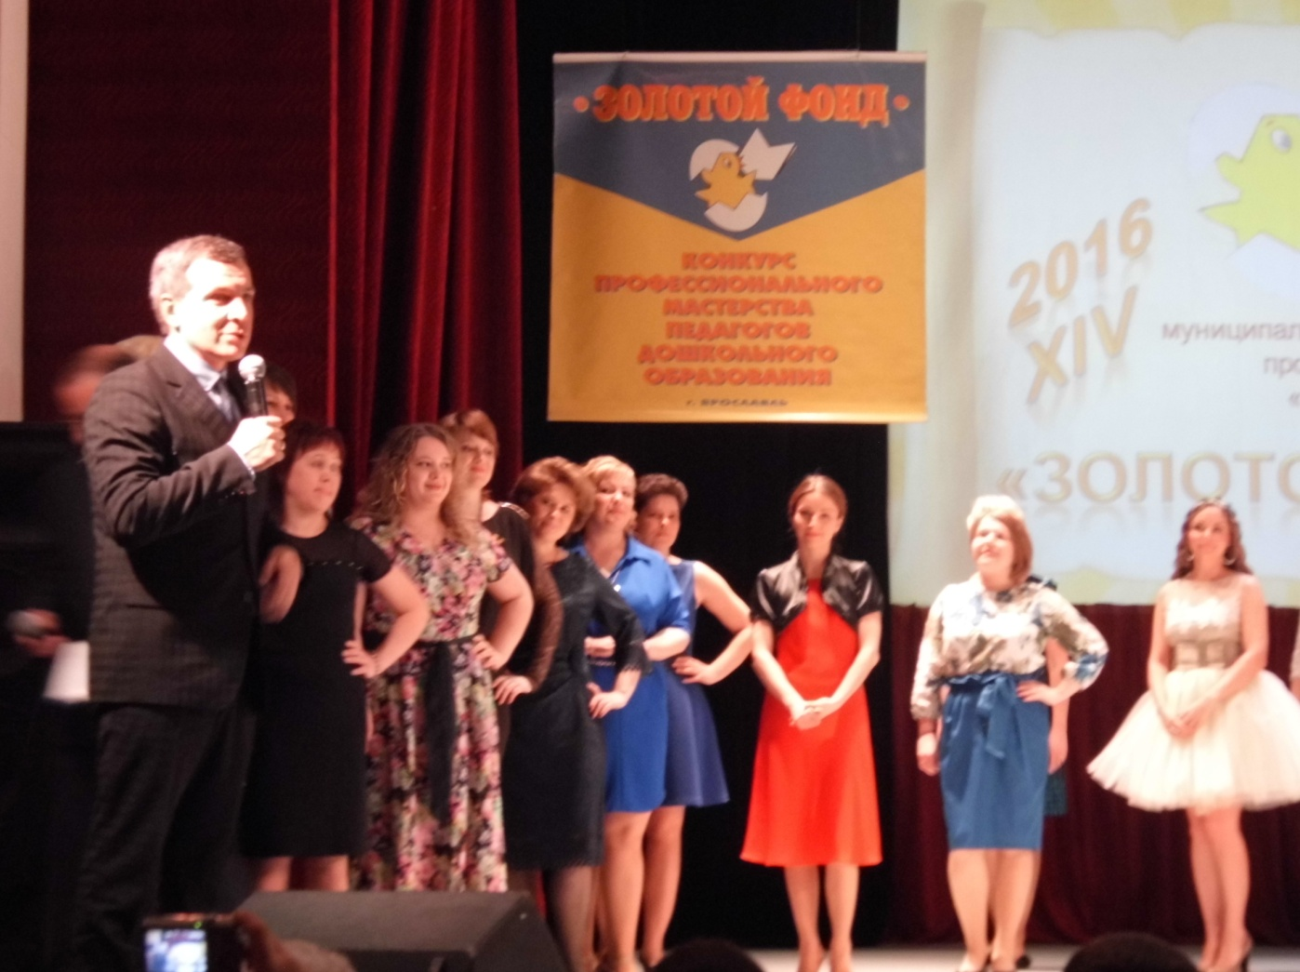
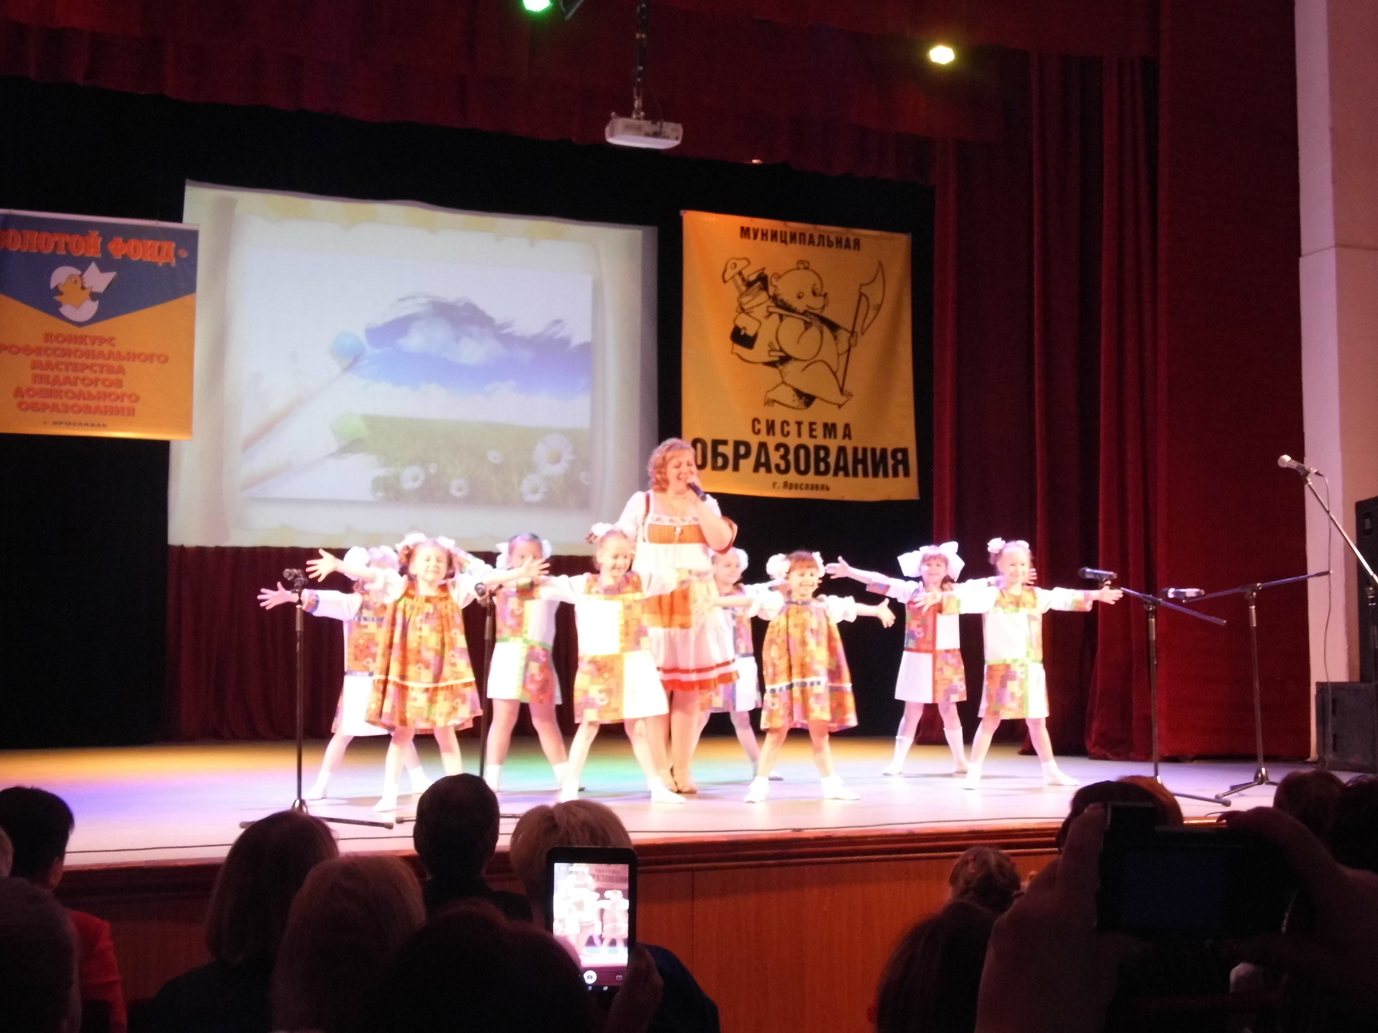

Декабрь 2019-Мама,папа,я!-соревнования между ДОУ города
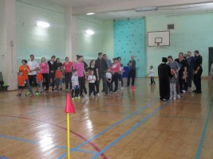
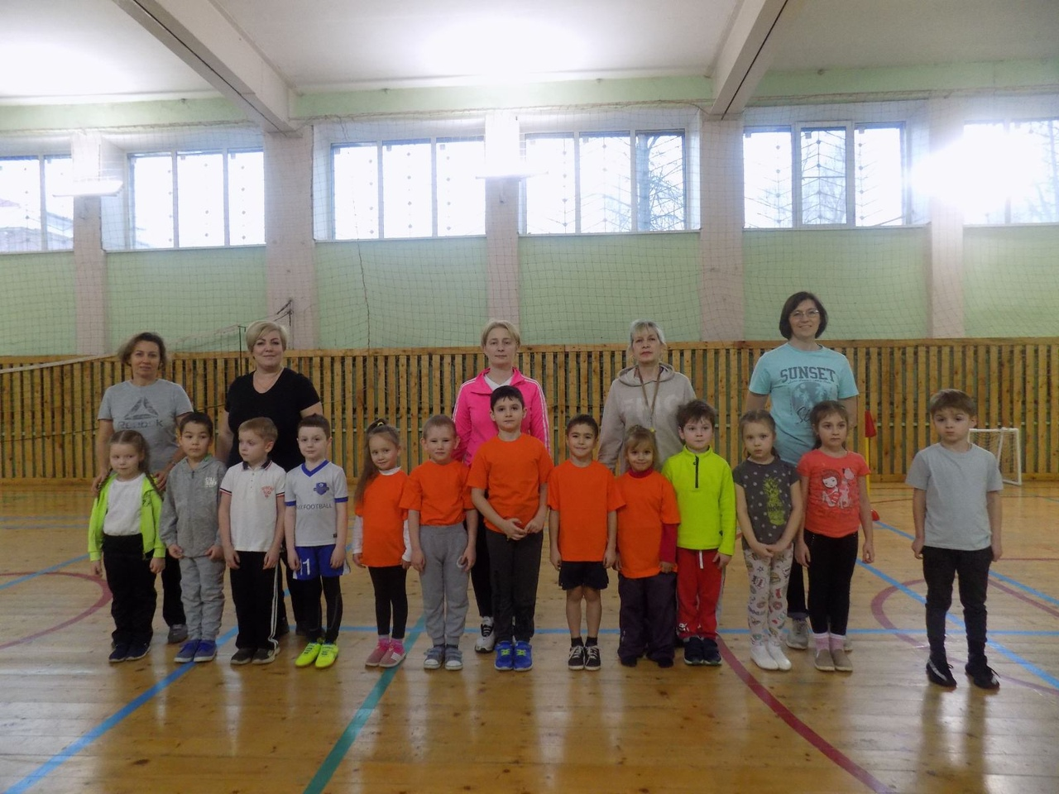
Февраль 2020- Мой защитник-ПАПА!
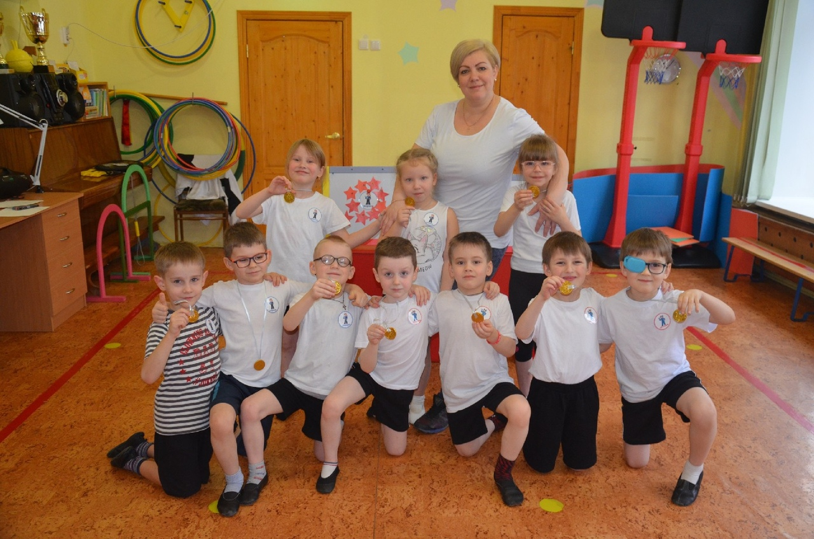
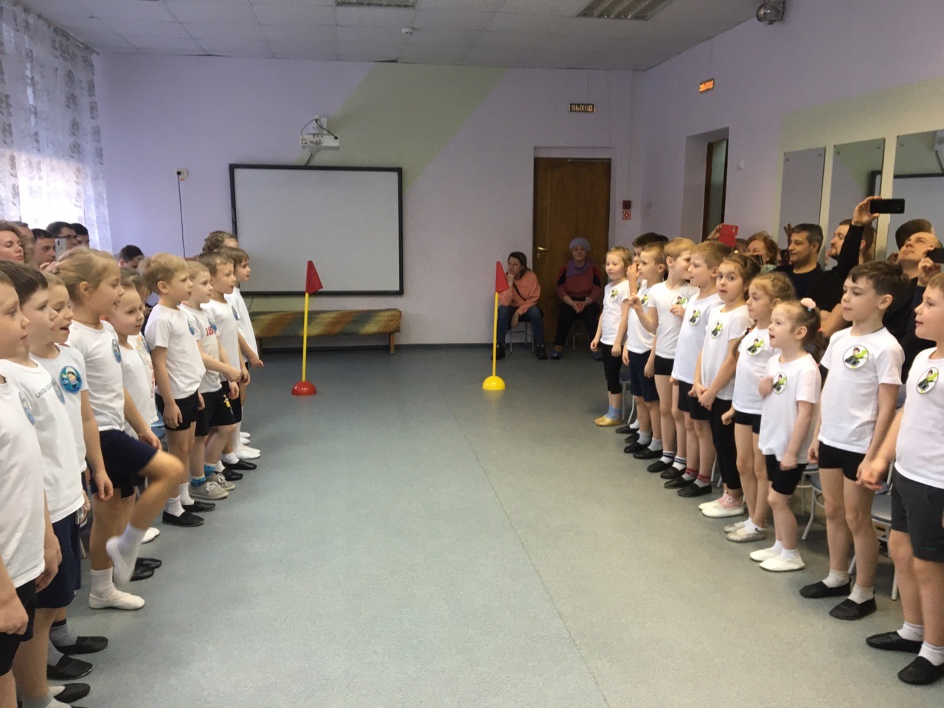

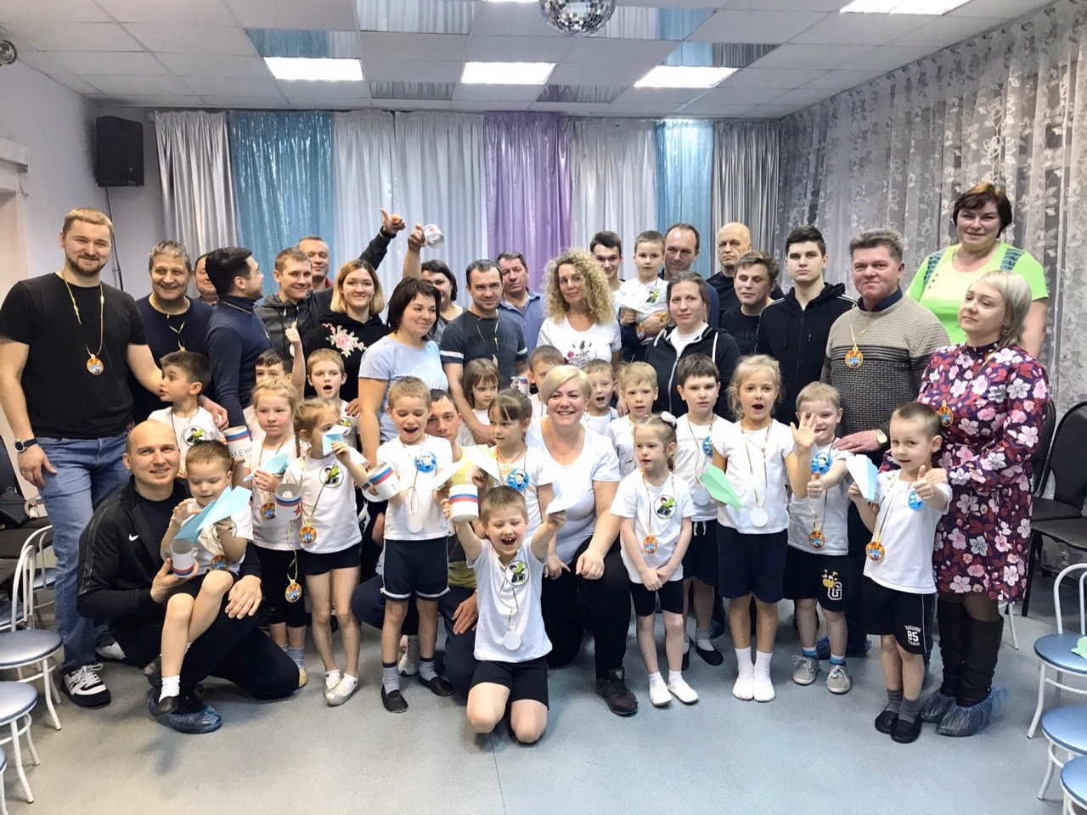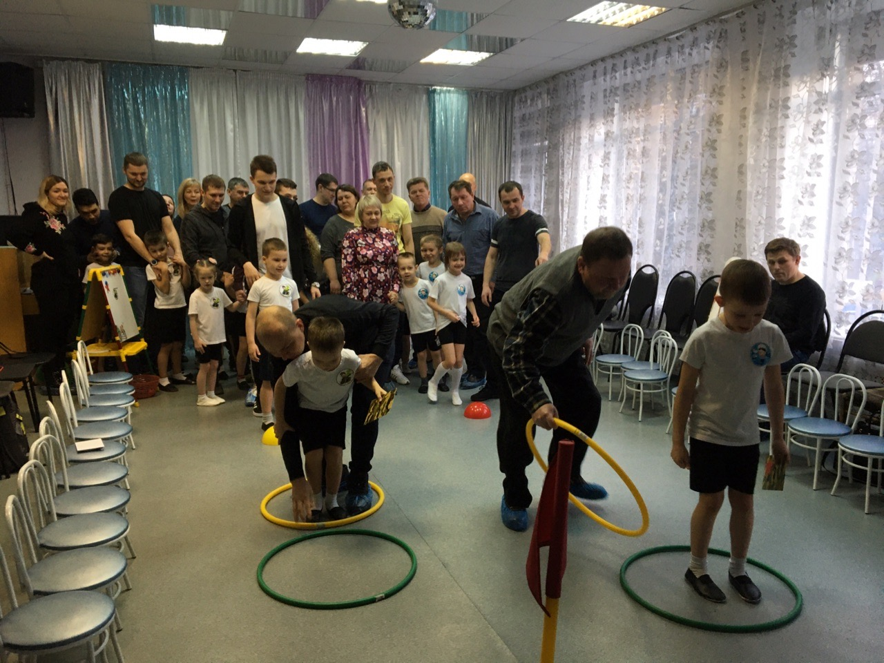
Масленица 2020!
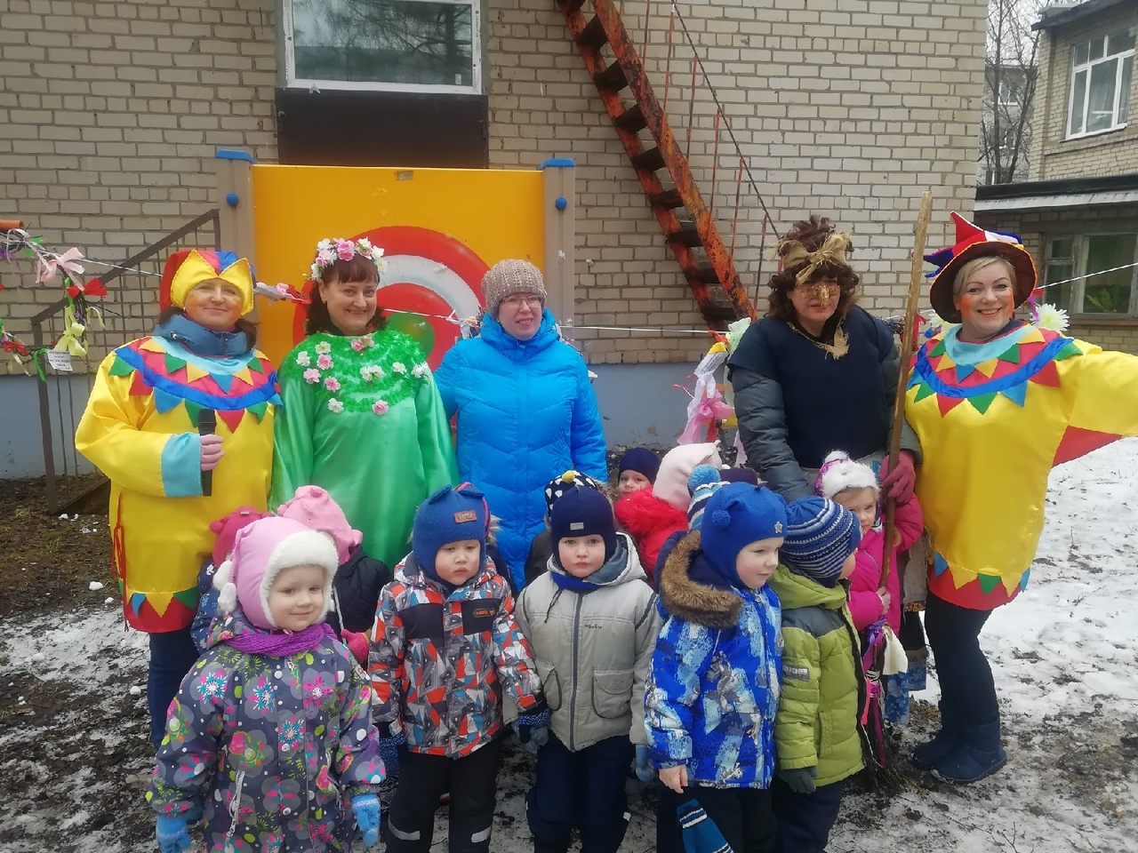

Конкурс ГТО-2020!
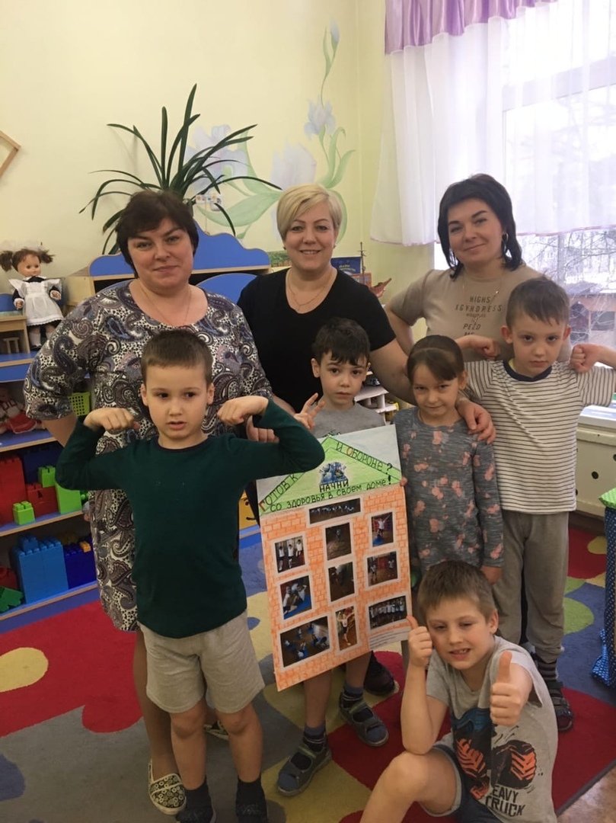

Методические находки:
1.Программа «Детский фитнес»

2.Программа детского сада «Здоровье»

3. Адаптированная программа для детей с ЗПР .

